INSTITUTO SUPERIOR POLITÉCNICO DE TECNOLOGIAS E CIÊNCIAS
DEPARTAMENTO DE TECNOLOGIAS E CIÊNCIAS
CURSO DE ENGENHARIA INFORMÁTICA
ANTONEWTON EMANUEL LUNGOGE QUIMA
PLATAFORMA DE CAPTAÇÃO DE FUNDOS PARA STARTUPS ACELERADAS EM ANGOLA
Luanda
2026

ANTONEWTON EMANUEL LUNGOGE QUIMA
PLATAFORMA DE CAPTAÇÃO DE FUNDOS PARA STARTUPS ACELERADAS EM ANGOLA
Trabalho de Conclusão de Curso apresentado ao curso de Engenharia Informática do Instituto Superior Politécnico de Tecnologias e Ciências como requisito para obtenção do grau de Licenciado em Engenharia Informática.
Orientador: Daniel Sofrimento
Luanda
2026

FOLHA DE APROVAÇÃO
ANTONEWTON EMANUEL LUNGOGE QUIMA
PLATAFORMA DE CAPTAÇÃO DE FUNDOS PARA STARTUPS ACELERADAS EM ANGOLA
Trabalho de Conclusão de Curso submetido ao curso de Engenharia Informática do Instituto Superior Politécnico de Tecnologias e Ciências para obtenção do grau de Licenciado em Engenharia Informática.
BANCA EXAMINADORA
___________________________________________________
Presidente da banca
DET/ISPTEC
___________________________________________________
Primeiro oponente
DET/ISPTEC
___________________________________________________
Segundo oponente
DET/ISPTEC
Data de aprovação: ____ / ____ / ______

DEDICATÓRIA
Aos meus amados pais, com amor e gratidão.

AGRADECIMENTOS
Primeiramente, agradeço a Deus, por me conceder saúde, força e sabedoria para chegar até aqui e enfrentar os desafios ao longo desta jornada académica.
Aos meus pais por toda dedicação, pelo apoio incondicional, amor e compreensão durante todos esses anos para que eu pudesse ter um caminho mais fácil e prazeroso durante esses anos. Sempre foram a minha base e inspiração para seguir em frente.
Aos meus professores, pelo compartilhamento de conhecimento, que foram fundamentais para o meu crescimento académico e pessoal. Em especial, ao meu orientador, Daniel Sofrimento, pela paciência, orientação e incentivo contínuos durante o desenvolvimento deste trabalho. O seu conhecimento e disponibilidade foram essenciais para a realização desta monografia.
À minha instituição, por ter me dado a chance e todas as ferramentas que permitiram chegar hoje ao final desse ciclo de maneira satisfatória.
E, finalmente, a todos aqueles que de alguma forma contribuíram para a minha formação, directa ou indirectamente expressando aqui a minha sincera gratidão.

RESUMO
Este trabalho apresenta o desenvolvimento do SEED, uma plataforma de apoio à organização e ao acompanhamento da captação de fundos para startups aceleradas em Angola. O âmbito compreende perfis, rondas, negociações, interações, documentos e indicadores, sem processamento de pagamentos ou intermediação financeira. A investigação é aplicada e exploratória, com revisão bibliográfica e documental, levantamento de perceções e desenvolvimento de um artefacto de software. Em 8 de outubro de 2026 foram analisadas 24 submissões recuperadas de um questionário, todas com consentimento afirmativo, mediante frequências, percentagens e categorização descritiva das respostas abertas. A identidade única dos participantes não é certificável. Dezoito registos indicam um processo pouco estruturado ou sem definição clara e vinte expressam muito interesse ou interesse máximo na ideia. Predominam respostas autodeclaradas de startups, num grupo heterogéneo sem representatividade estatística demonstrada. A análise posterior confirma alinhamentos e evidencia limites de decisões de projeto já existentes; não reconstitui essas decisões como derivadas originalmente dos resultados. A implementação utiliza Next.js, React e PostgreSQL, com autorização por recurso, histórico de etapas e acesso documental explícito. A evidência técnica anterior documenta persistência, isolamento e recuperação local; nesta revisão efetuou-se leitura do código e desses registos. Conclui-se que o protótipo oferece meios técnicos de organização e rastreabilidade compatíveis com parte das necessidades declaradas. Interesse e utilidade percebida não demonstram adoção, usabilidade, eficácia ou aumento do financiamento, dimensões que exigem avaliação futura com participantes.
Palavras-chave: startups; captação de fundos; aceleração; sistemas de informação; data room.

ABSTRACT
This study presents SEED, a platform supporting the organization and monitoring of post-acceleration fundraising for startups in Angola. Its scope includes profiles, rounds, negotiations, interactions, documents and process indicators, without payment processing or financial intermediation. The applied exploratory study combines bibliographic and documentary review, a perception survey and software development. On 8 October 2026, 24 recovered questionnaire submissions, all with affirmative consent, were analysed using frequencies, percentages and descriptive categorization of open answers. Unique participant identities cannot be certified. Eighteen records describe weakly structured or undefined processes, while twenty express high or maximum interest in the proposed idea. Self-reported startup profiles predominate within a heterogeneous group without demonstrated statistical representativeness. This later analysis assesses alignment with previously existing design decisions rather than claiming that the findings originally determined them. The implementation uses Next.js, React and PostgreSQL, with resource-level authorization, stage history and explicit document access grants. Earlier technical evidence documents local persistence, isolation and recovery; this revision inspected the code and existing records. The prototype provides technical means of organizing and tracing fundraising that align with some reported needs. Declared interest and perceived usefulness do not demonstrate adoption, usability, effectiveness or increased funding, which require future participant-based evaluation.
Keywords: startups; fundraising; acceleration; information systems; data room.

LISTA DE ILUSTRAÇÕES
Figura 1 — Arquitetura implementada 27
Figura 2 — Entidades do processo de captação 28
Figura 3 — Identidade e acesso documental 29
Figura 4 — Sequência de atualização de negociação 30
Figura 5 — Distribuição da frequência dos problemas 37
Figura 6 — Utilidade percebida das capacidades propostas 38
Figura 7 — Preferências declaradas por funcionalidades 39

LISTA DE TABELAS
Tabela 1 — Comparação documental de soluções 20
Tabela 2 — Prioridades e delimitação do MVP 25
Tabela 3 — Permissões por papel e recurso 26
Tabela 4 — Execução técnica por incrementos 32
Tabela 5 — Perfil principal autodeclarado (Q02) 33
Tabela 6 — Tempo de atuação (Q03) 33
Tabela 7 — Âmbito geográfico declarado (Q04 e Q05) 34
Tabela 8 — Comparação descritiva por perfil: contagens, sem inferência 34
Tabela 9 — Estruturação do processo (Q06) 35
Tabela 10 — Meios utilizados na captação: seleção múltipla (Q07) 35
Tabela 11 — Concordância com a situação atual (Q08a–e) 36
Tabela 12 — Frequência dos problemas (Q09a–e) 36
Tabela 13 — Criticidade da melhoria da organização (Q10) 37
Tabela 14 — Conhecimento prévio de plataforma específica (Q12) 38
Tabela 15 — Utilidade percebida da ideia (Q13a–e) 38
Tabela 16 — Funcionalidades consideradas importantes: seleção múltipla (Q14) 39
Tabela 17 — Melhoria esperada do processo (Q15) 40
Tabela 18 — Interesse declarado em utilizar a ideia (Q16) 40
Tabela 19 — Interesse em contacto futuro para testes (Q19) 40
Tabela 20 — Preenchimento do contacto opcional, sem divulgação dos contactos (Q20) 40
Tabela 21 — Presença de conteúdo: problemas concretos (Q11) 41
Tabela 22 — Categorias descritivas: problemas concretos (Q11) 41
Tabela 23 — Presença de conteúdo: confiança e requisitos (Q17) 41
Tabela 24 — Categorias descritivas: confiança e requisitos (Q17) 42
Tabela 25 — Presença de conteúdo: comentários finais (Q18) 42
Tabela 26 — Categorias descritivas: comentários finais (Q18) 42
Tabela 27 — Resultados da verificação funcional 45
Tabela 28 — Avaliação com participantes 46
Tabela 29 — Indicadores implementados 46
Tabela 30 — Comparação de capacidades e limites 47
Tabela 31 — Alojamento local e evolução futura 50
Tabela 32 — Ambiente de execução verificado 52

LISTA DE ABREVIATURAS E SIGLAS
ABNT — Associação Brasileira de Normas Técnicas
AOA — Kwanza angolano
API — Interface de programação de aplicações
BD — Base de dados
FK — Chave estrangeira
HTTP — Protocolo de transferência de hipertexto
ISPTEC — Instituto Superior Politécnico de Tecnologias e Ciências
MVP — Produto mínimo viável
PK — Chave primária
RBAC — Controlo de acesso baseado em papéis
SQL — Linguagem de consulta estruturada
TFC — Trabalho de Final de Curso
UTC — Tempo Universal Coordenado
UUID — Identificador universalmente único

SUMÁRIO
1 INTRODUÇÃO 15
1.1 Problemas 15
1.2 Justificativa 15
1.3 Objectivo geral 16
1.4 Objectivos específicos 16
1.5 Delimitação do problema 16
1.5.1 Objecto de estudo 16
1.5.2 Campo de acção 17
1.6 Organização do trabalho 17
2 FUNDAMENTAÇÃO TEÓRICA 18
2.1 Empreendedorismo, inovação e startups 18
2.2 Aceleração e incubação: papel e efeitos no desempenho das startups 18
2.3 Financiamento de startups: etapas, instrumentos e actores 18
2.4 Processo de investimento: deal flow, triagem, due diligence e formalização 18
2.5 Assimetria de informação, sinalização e confiança em mercados de investimento 19
2.6 Plataformas digitais e sistemas de informação 19
2.7 Crowdfunding, plataformas de investimento e lições aplicáveis 19
2.8 Usabilidade e adopção de sistemas 20
3 METODOLOGIAS 21
3.1 Metodologia científica 21
3.1.1 Instrumento e fontes de evidência 21
3.1.2 Procedimento de análise e limites 22
3.1.3 Ética e contactos opcionais 23
3.2 Metodologia de desenvolvimento de software 23
3.3 Normalização e revisão bibliográfica 23
4 SOLUÇÃO PROPOSTA 25
4.1 Visão geral da plataforma 25
4.2 Principais perfis de utilizador 25
4.3 Arquitectura da solução 26
4.3.1 Modelo de dados e integridade 27
4.3.2 Fluxo transacional essencial 29
4.4 Componentes funcionais 30
4.5 Práticas de engenharia aplicadas 31
4.6 Metáfora do projecto 31
4.7 Planeamento por histórias de utilização 31
4.8 Plano de execução por incrementos 32
5 RESULTADOS E DISCUSSÃO 33
5.1 Caracterização e integridade da amostra analisada 33
5.2 Situação atual e dificuldades declaradas 35
5.3 Perceção da ideia, funcionalidades e interesse 38
5.4 Conteúdo das respostas abertas 41
5.5 Discussão com a literatura e implicações para requisitos 43
5.6 Objectivo da avaliação 44
5.7 Cenários de validação considerados 44
5.8 Procedimentos de teste e critérios de análise 44
5.9 Resultados da validação funcional 45
5.10 Avaliação de usabilidade: evidência pendente 46
5.11 Indicadores do processo de captação 46
5.12 Comparação com o procedimento manual 47
5.13 Limitações e melhorias propostas 48
6 SEGURANÇA 49
6.1 Princípios de segurança adoptados 49
6.2 Autenticação e gestão de credenciais 49
6.3 Autorização e controlo de acessos 49
6.4 Protecção de dados e privacidade 49
6.5 Segurança das comunicações 49
6.6 Segurança do data room 50
6.7 Auditoria, registo de eventos e monitorização 50
6.8 Cópias de segurança, recuperação e continuidade 50
6.9 Opções de alojamento e impactos na segurança 50
6.10 Síntese das medidas implementadas 51
7 IMPLANTAÇÃO 52
7.1 Arquitectura de implantação 52
7.2 Requisitos de hardware e software 52
7.3 Modos de implantação 52
7.4 Procedimento de implantação 52
7.5 Testes pós-implantação e roteiro de demonstração 53
7.6 Monitorização, backups e manutenção 53
7.7 Considerações de escalabilidade 54
7.8 Síntese do capítulo 54
8 CONCLUSÕES, CONSIDERAÇÕES FINAIS E TRABALHOS FUTUROS 55
REFERÊNCIAS 56
APÊNDICE A — DOCUMENTAÇÃO DO INSTRUMENTO 58
Dados gerais e perfil do respondente 58
Situação actual da captação de fundos pós-aceleração 59
Validação da solução proposta (plataforma digital) 61
Comentários finais e interesse em participar em testes 62
APÊNDICE B — MATRIZ DE RASTREABILIDADE 64
R01 — Separar organizações e papéis 64
R02 — Registar meta e moeda por ronda 64
R03 — Associar negociação a ronda e investidor 65
R04 — Registar contactos reuniões e notas 65
R05 — Concessão e revogação por documento 66
R06 — Guardar intenção e estado do term sheet 66
R07 — Conversão e tempo até compromisso 67
R08 — Consulta de startups vinculadas 67
R09 — Integração eventual 68
R10 — Sessão e isolamento mais avaliação futura 68
R11 — Separar contactos de respostas numa futura aplicação 69
R12 — Analisar respostas e utilização real 69
APÊNDICE C — INVENTÁRIO DE EVIDÊNCIAS E PENDÊNCIAS 71

1 INTRODUÇÃO
O trabalho tem como domínio a organização da captação de fundos após programas de aceleração. O SEED reúne informações de startups, rondas, potenciais investidores e documentos num fluxo rastreável. A pergunta de investigação é: de que forma uma plataforma digital pode apoiar a organização e o acompanhamento do processo de captação de fundos para startups aceleradas em Angola? A resposta combina um levantamento exploratório de perceções, analisado após a recuperação dos dados, e a demonstração técnica do protótipo local. A eficácia em utilização real permanece por avaliar.
O diagnóstico da economia digital de Angola identifica barreiras de financiamento no empreendedorismo digital (World Bank Group, 2023). Esse enquadramento não estabelece que a dispersão documental seja a dificuldade predominante das startups aceleradas angolanas. As 24 submissões analisadas permitem descrever perceções do grupo consultado, mas não estimar prevalências nacionais ou efeitos causais do sistema.

1.1 Problemas
O levantamento recuperado aborda organização, acompanhamento das negociações, documentos e indicadores. Dezoito das 24 respostas referem um processo pouco estruturado ou sem definição clara. Os resultados e as opiniões divergentes são apresentados no capítulo 5, sem transformar problemas declarados em diagnóstico de todo o ecossistema. No plano de engenharia, o repositório inicialmente disponibilizava páginas com dados simulados e ações sem persistência; a implementação documentada passou a utilizar PostgreSQL e autorização no servidor.

1.2 Justificativa
A contribuição consiste em transformar essa base visual num artefacto executável que permita experimentar um processo coerente. A centralização pode facilitar a organização, mas o trabalho não atribui ganhos de tempo, confiança ou conversão aos participantes sem os medir. A literatura sobre capital de risco reconhece mecanismos distintos ao longo do processo de investimento (Gompers; Lerner, 2001); por decisão de projeto, a aplicação separa etapas negociais, intenção monetária e estado documental.

1.3 Objectivo geral
Desenvolver e verificar localmente uma plataforma digital para organizar e acompanhar a captação de fundos de startups aceleradas em Angola, com persistência PostgreSQL, controlo de acesso e rastreabilidade das negociações.

1.4 Objectivos específicos
Analisar o instrumento e as respostas recuperadas, caracterizar o grupo consultado e confrontar as necessidades interpretadas com requisitos candidatos, explicitando a origem e os limites da evidência.
Modelar uma arquitetura e relações de dados consistentes com startup, ronda, investidor, negociação, interação e documento.
Implementar autenticação, autorização por organização e recurso, persistência e os formulários do fluxo essencial.
Definir e verificar indicadores cujas fórmulas, denominadores e eventos de origem sejam explícitos.
Executar testes técnicos de funcionamento, isolamento, persistência e recuperação, distinguindo-os da avaliação futura com participantes.

1.5 Delimitação do problema
O âmbito vai do registo de uma ronda ao acompanhamento manual de contactos, reuniões, soft commits e term sheets. O software não custodia fundos, processa pagamentos, compra participações, executa ordens, recomenda investimentos nem certifica contratos. Não implementa um mercado público de crowdfunding. O encerramento de uma negociação não equivale à realização de investimento; não existe neste MVP um módulo de dinheiro recebido.
As contas e os vínculos organizacionais são provisionados localmente. O investidor consulta apenas as relações a que está associado. A aceleradora acompanha startups previamente vinculadas, sem gestão de programas ou batches na área operacional. Gestão de tarefas de due diligence, mensagens externas, assinatura eletrónica, notificações, recomendação automática e cadastro público ficam fora da entrega funcional verificada.

1.5.1 Objecto de estudo
Organização e rastreabilidade do processo de captação pós-aceleração, com atenção à relação concreta entre startup, ronda e potencial investidor.

1.5.2 Campo de acção
Conceção e avaliação técnica de um sistema de informação dirigido ao contexto angolano, confrontadas com um levantamento exploratório de perceções. As contas fictícias do software não são participantes nem representam entidades reais do levantamento.

1.6 Organização do trabalho
Mantém-se a sequência temática do documento original: fundamentação teórica, metodologias, solução proposta, discussão dos resultados, segurança, implantação e conclusões. A introdução e a conclusão passaram a integrar a numeração progressiva. As referências foram verificadas e os apêndices documentam o instrumento e a rastreabilidade, sem substituir os capítulos principais.

2 FUNDAMENTAÇÃO TEÓRICA

2.1 Empreendedorismo, inovação e startups
Para este projeto, startup designa operacionalmente uma organização empreendedora que apresenta uma proposta de negócio e procura recursos para a desenvolver. Esta definição delimita a entidade do software, sem criar um critério jurídico ou estatístico de elegibilidade. A aplicação não comprova inovação, escalabilidade ou maturidade pelo simples preenchimento do perfil. Sector e descrição são informações declaradas, que podem orientar a leitura de uma oportunidade, mas não funcionam como certificação de qualidade.

2.2 Aceleração e incubação: papel e efeitos no desempenho das startups
Cohen e Hochberg (2014) descrevem o fenómeno das aceleradoras como apoio organizado em programas delimitados, com aprendizagem e mentoria. Cohen et al. (2019) analisam a heterogeneidade do desenho desses programas e as suas relações descritivas com desempenho. A literatura consultada é internacional; não autoriza atribuir automaticamente os mesmos efeitos a Angola. A ligação a uma aceleradora é, no modelo implementado, uma relação de acompanhamento e permissão de consulta, não um selo automático de qualidade ou uma garantia de financiamento.

2.3 Financiamento de startups: etapas, instrumentos e actores
O capital de risco é uma forma de financiamento de empresas jovens que envolve seleção, acompanhamento e mecanismos de governação (Gompers; Lerner, 2001). A gestão informacional dessas relações deve distinguir uma manifestação de interesse de um acordo e de um desembolso. Na SEED, a meta pertence à ronda e possui moeda; o soft commit é um valor manual de intenção, que pode ser retirado. Um term sheet possui estado próprio. O significado jurídico de cada documento depende do seu conteúdo e não é determinado pelo software.

2.4 Processo de investimento: deal flow, triagem, due diligence e formalização
O fluxo operacional proposto utiliza as etapas contactado, reunião, soft commit, term sheet, encerrada e recusada. A sequência não é tratada como lei universal do investimento: o utilizador pode corrigir ou recuar o estado, ficando a mudança registada. Documentos e interações fornecem contexto para análise. O MVP não automatiza uma due diligence completa, não emite pareceres e não executa formalização contratual. A escolha destas etapas provém do instrumento e de uma decisão de modelação passível de revisão após avaliação com utilizadores.

2.5 Assimetria de informação, sinalização e confiança em mercados de investimento
Informação centralizada pode apoiar a consulta, mas a existência de um documento não comprova a veracidade do seu conteúdo. A SEED regista autoria de operações e limita quem pode descarregar documentos; estes mecanismos são propriedades técnicas observáveis. A confiança percebida deve ser investigada com participantes. O diagnóstico angolano situa obstáculos mais amplos de financiamento e ambiente de negócios (World Bank Group, 2023), pelo que uma ferramenta de acompanhamento não deve ser apresentada como solução suficiente para barreiras estruturais.

2.6 Plataformas digitais e sistemas de informação
O sistema funciona como aplicação colaborativa de gestão de informação, não como mercado financeiro. A contribuição pode ser analisada pela construção e avaliação do artefacto, em consonância com a distinção entre investigação sobre comportamento e investigação orientada ao desenho de sistemas apresentada por Hevner et al. (2004). Não se reivindica a execução integral de um protocolo formal de design science: a avaliação disponível incide em requisitos técnicos e não inclui utilização longitudinal por organizações.

2.7 Crowdfunding, plataformas de investimento e lições aplicáveis
A existência de múltiplos investidores na interface não transforma o projeto em crowdfunding. Não existe uma campanha para receção pública de contribuições, subscrição de valores ou cobrança. As lições consideradas dizem respeito à organização de informação e à partilha documental. As páginas oficiais de Visible e DocSend permitem comparar capacidades declaradas, sem serem usadas como evidência independente de eficácia ou de resultados em Angola (Visible, [s. d.]; Dropbox, [s. d.]).
Tabela 1 — Comparação documental de soluções
Critério | Visible | DocSend | SEED verificada
Relação com investidores | Pipeline e comunicação declarados | Ênfase em documentos e engagement | Negociação por ronda e investidor
Data room | Permissões e partilha documental | Partilha e análise documental | PDF/texto e concessão por organização
Indicadores | Capacidades de acompanhamento declaradas | Análise de consulta de documentos | Conversão histórica e tempo até intenção
Âmbito da comparação | Página oficial, sem teste de conta | Página oficial, sem teste de conta | Teste local, sem participantes
Limite | Não comprova adequação ao contexto angolano | Não comprova efeito sobre financiamento | Não comprova adoção nem captação real
Fonte: elaboração própria (2026).

2.8 Usabilidade e adopção de sistemas
Davis (1989) investiga utilidade percebida e facilidade de uso como dimensões relevantes para aceitação de tecnologia. O instrumento do projeto aborda interesse e confiança, mas o interesse numa descrição não demonstra usabilidade do protótipo. A verificação automatizada de rótulos, navegação e regras de acessibilidade também não substitui a observação de tarefas por pessoas. A SEED deverá ser avaliada por utilizadores representativos antes de qualquer conclusão sobre adoção.

3 METODOLOGIAS

3.1 Metodologia científica
A investigação é aplicada e exploratória, com revisão bibliográfica e documental, levantamento descritivo de necessidades e perceções e desenvolvimento de software. A revisão bibliográfica é narrativa e orientada ao problema, sem protocolo de revisão sistemática. A análise reúne frequências de itens fechados e categorização de textos breves; não se reivindica um desenho formal de métodos mistos apenas pela coexistência desses formatos. Distinguem-se o levantamento, a construção do protótipo, a verificação técnica e a futura avaliação de usabilidade ou eficácia com pessoas.

3.1.1 Instrumento e fontes de evidência
Em 8 de outubro de 2026 foram recuperados e inspecionados o PDF “Plataforma de Captação de Fundos para Startups Aceleradas em Angola – Google Forms” e a exportação XLSX de respostas. O PDF tem 240 páginas, organizadas em 24 formulários individuais de dez páginas, com perguntas, opções e respostas assinaladas, incluindo contactos. Não contém um resumo gráfico agregado. A planilha tem uma folha visível, “Respostas do Formulário 1”, 24 linhas de dados e 33 colunas: carimbo temporal, 31 campos de investigação/participação e um contacto opcional. As grelhas desdobram-se em cinco colunas cada. O Apêndice A transcreve o instrumento sem respostas pessoais; Q01–Q20 são identificadores atribuídos nesta análise, não numeração original.
A revisão documental anterior, de 7 de outubro de 2026, registava a indisponibilidade dos dados. Essa limitação foi resolvida pela recuperação dos ficheiros; não há evidência de aplicação de testes do protótipo aos respondentes. As datas observadas na planilha vão de 5 a 10 de fevereiro de 2026, sem indicação de fuso horário e sem comprovar o período completo de divulgação. O protótipo e decisões de projeto antecedem esta análise dos dados recuperados; os resultados são usados para confirmar, rever ou questionar o alinhamento atual, não para atribuir retroativamente a sua origem ao questionário.
Segundo informação prestada pelo autor em 8 de outubro de 2026, o questionário foi divulgado entre estudantes, colaboradores e diretores de startups, investidores do mercado formal/bolsa e colaboradores da Anda Angola. Trata-se de relato posterior do autor, sem lista de convidados, canais, procedimento de seleção ou período completo documentados. Os perfis autodeclarados não permitem verificar a pertença a cada grupo de divulgação nem equiparar investidores em bolsa a investidores de startups. Não se demonstrou amostragem probabilística; não se calculam taxa de resposta, margem de erro ou estimativas populacionais. A explicitação dessas lacunas segue o princípio de transparência metodológica da American Association for Public Opinion Research ([s. d.]).

3.1.2 Procedimento de análise e limites
As decisões de tratamento foram estabelecidas em 8 de outubro de 2026, após a recuperação, e não constituem um plano pré-registado. Incluíram-se as submissões com consentimento afirmativo para descrição das perceções do grupo consultado; respostas negativas ou sem consentimento seriam excluídas. Não se exigiu pertencer a um dos três perfis centrais, nem residência exclusiva em Angola. Todas as 24 submissões consentem e mencionam Angola, pelo que nenhuma foi excluída. Não foram encontrados registos integralmente repetidos ou vetores idênticos após retirar data e contacto. Semelhança parcial, opinião desfavorável e perfil minoritário não motivaram exclusão. A amostra analítica é de 24 registos de resposta, sem certificação de 24 pessoas únicas.
Os originais foram preservados com hashes SHA-256 e proveniência numa área privada ignorada pelo Git. A cópia de análise conserva valores originais e aplica apenas remoção de espaços exteriores e representação inteira dos valores 1–5. Categorias geográficas compostas foram mantidas. A seleção múltipla foi separada por correspondência com as opções completas do PDF, preservando vírgulas internas e respostas “Outra”. Frequências absolutas e percentagens usam 24 como denominador explícito; ausências são apresentadas como categoria, sem redistribuição. Os itens ordinais mantêm a ordem original, sem médias, índices, testes inferenciais ou coeficientes de fiabilidade. Agregações descritivas de categorias adjacentes são identificadas no texto e acompanhadas das distribuições completas. A concordância com perda de oportunidades tem sentido distinto dos quatro itens positivos e não foi somada a estes.
As respostas abertas foram lidas integralmente e agrupadas por conteúdo manifesto. A unidade de contexto é a resposta a cada pergunta; a unidade de codificação é uma ideia expressa. Uma resposta pode receber várias categorias, mas cada categoria conta uma vez por registo e pergunta. As categorias foram formuladas nesta revisão e a atribuição foi conferida contra cada texto; regras explícitas no script reproduzem a classificação deste corpus, sem pretensão de classificador geral. A codificação foi assistida por inteligência artificial nesta revisão, com regras explícitas implementadas em Python; a revisão académica pelo autor permanece necessária. Não houve segundo codificador independente, cálculo de concordância ou demonstração de saturação. Campos vazios, “Não”, “Melhor não” e “N/A” nos comentários são distinguidos de conteúdo temático. Uma formulação ambígua sobre a relação com investidores conserva categoria própria e não é interpretada como acusação. Não se publicam citações individuais. As contagens representam registos com menção, não pessoas identificadas nem intensidade do problema.

3.1.3 Ética e contactos opcionais
O instrumento anuncia anonimato e recolhe contacto opcional na mesma submissão. Vinte dos 24 registos incluem contacto, todos com resposta afirmativa ao interesse em contacto futuro; as vinte cadeias normalizadas são distintas, sem comprovar identidade ou unicidade de pessoas. Assim, não se afirma anonimato absoluto. Os contactos foram separados da cópia analítica e permanecem em ficheiro privado com permissões restritas; originais identificáveis também são privados. O relatório contém apenas agregados e não cruza localidades, contactos ou textos que permitam reconhecer indivíduos. Nenhum participante foi contactado. Uma futura recolha deverá separar o formulário de contactos, esclarecer finalidades e definir retenção institucional; esta recomendação não modifica retroativamente o instrumento aplicado. A configuração original de identificação automática não é verificável pela exportação.

3.2 Metodologia de desenvolvimento de software
Adotou-se desenvolvimento incremental com auditoria inicial, implementação de um fluxo completo e verificação por casos observáveis. Não existem registos suficientes para afirmar execução de sprints nas datas presentes no rascunho, participação contínua de clientes, programação em pares ou adoção integral de XP/Scrum. As iterações documentadas correspondem ao trabalho técnico verificável de 7 de outubro de 2026.
Os critérios originais de seleção do âmbito foram coerência do domínio, viabilidade académica e demonstração ponta-a-ponta. A análise recuperada permite confrontar essas decisões com preferências declaradas, sem as converter em requisitos obrigatórios. A matriz no Apêndice B e em docs/traceability.csv distingue respostas analisadas, conteúdo do instrumento, literatura e decisão de projeto. Sugestões ausentes aparecem como propostas; a prioridade de engenharia não é uma ordenação automática das frequências.

3.3 Normalização e revisão bibliográfica
A verificação das edições considerou NBR 14724:2024 (apresentação), NBR 10520:2023 (citações), NBR 6023:2025 (referências), NBR 6028:2021 (resumo), NBR 6027:2012 (sumário) e NBR 6024:2012 (secções), conforme orientação do Sistema Integrado de Bibliotecas da UFES (Universidade Federal do Espírito Santo, [s. d.]). Adotaram-se citações indiretas autor-data, referências correspondentes, numeração progressiva, legendas e fonte das ilustrações. As normas integrais de acesso restrito não foram consultadas; a verificação das edições e a orientação aplicada não equivalem a uma certificação de conformidade.
Não foi localizado um manual institucional específico de apresentação do TFC nos ficheiros disponibilizados ou na pesquisa do portal do ISPTEC. O portal disponibiliza regulamentos académicos, que não substituem tal manual. Preservaram-se a identificação institucional, o autor, o orientador, os estilos e a sequência temática do documento. A banca e a data de aprovação permanecem por confirmar. As edições das normas foram reconferidas em 8 de outubro de 2026; sem acesso às normas integrais e ao manual, não se declara conformidade institucional integral.

4 SOLUÇÃO PROPOSTA

4.1 Visão geral da plataforma
A área operacional /workspace apresenta painéis por papel e páginas próprias para consulta, criação e edição. A revisão de interface documentada em 8 de outubro de 2026 acrescenta pesquisa e paginação de oito registos no navegador. A startup pode gerir perfil, rondas, negociações, interações e documentos; investidores e aceleradoras consultam relações autorizadas. Em 25 de outubro de 2026, a identidade visual foi simplificada, com superfícies neutras, uma única cor de destaque, tipografia única e novo símbolo, e a comunicação das telas foi revista: trilho de localização, indicação do resultado de cada formulário, aviso de consulta para investidores e aceleradoras e explicação das etapas no momento em que são escolhidas. O esquema da base de dados, as permissões e a API não foram alterados.
Tabela 2 — Prioridades e delimitação do MVP
Prioridade | Conteúdo | Justificação e estado
Essencial | Sessão, organizações e autorização | Base para isolamento; implementado
Essencial | Perfil, ronda e negociação | Fluxo do instrumento; implementado
Essencial | Interações e histórico de etapas | Rastreabilidade; implementado
Essencial | Data room privado | Partilha controlada; implementado
Essencial | Indicadores por ronda | Mensuração verificável; implementado
Adiado | Cadastro público e gestão de membros | Provisionamento local suficiente à demonstração
Adiado | Due diligence por tarefas, batches, matching | Não necessário ao fluxo mínimo coerente
Adiado | Email, assinatura eletrónica, pagamentos | Integrações ausentes; pagamentos fora do âmbito
Fonte: elaboração própria (2026).

4.2 Principais perfis de utilizador
O papel deriva do tipo da organização: startup, investidor ou aceleradora. Cada utilizador pertence a uma organização nesta versão; uma organização pode ter vários membros no esquema. A startup gere recursos próprios; investidores consultam as suas negociações; aceleradoras consultam startups vinculadas. Não há superadministrador na interface. O administrador da instância PostgreSQL é apenas uma conta técnica local, distinta da ligação da aplicação.
Tabela 3 — Permissões por papel e recurso
Recurso | Startup proprietária | Investidor | Aceleradora
Perfil e ronda | Consulta e escrita | Consulta com negociação associada | Consulta de startup vinculada
Negociação e interação | Consulta e escrita | Só a própria relação | Relações de startups vinculadas
Documento | Upload, descarga, eliminação | Concessão explícita | Concessão explícita
Concessão/revogação | Só recursos próprios e destinatário associado | Não | Não
Indicadores | Rondas próprias | Somente relações visíveis | Rondas vinculadas
Fonte: elaboração própria (2026).

4.3 Arquitectura da solução
A arquitetura é um monólito modular com interface React, Route Handlers do Next.js, serviço de regras e acesso PostgreSQL no servidor. A documentação local de Next.js 16.2.7 foi consultada antes das alterações, particularmente Route Handlers, autenticação e cookies assíncronos (Vercel, [s. d.]). O cliente nunca recebe DATABASE_URL nem estabelece ligação direta à base de dados.
O serviço valida entradas com Zod e executa SQL parametrizado através de pg. O pool é reutilizado por processo, com até cinco ligações e libertação dos clientes em finally, conforme a abordagem de pooling descrita na documentação oficial (Node-postgres, [s. d.]). Não foi introduzido um ORM porque não existia um mecanismo de persistência anterior a preservar. As regras e as consultas permanecem próximas no serviço de captação, evitando camadas genéricas desnecessárias.
Figura 1 — Arquitetura implementada
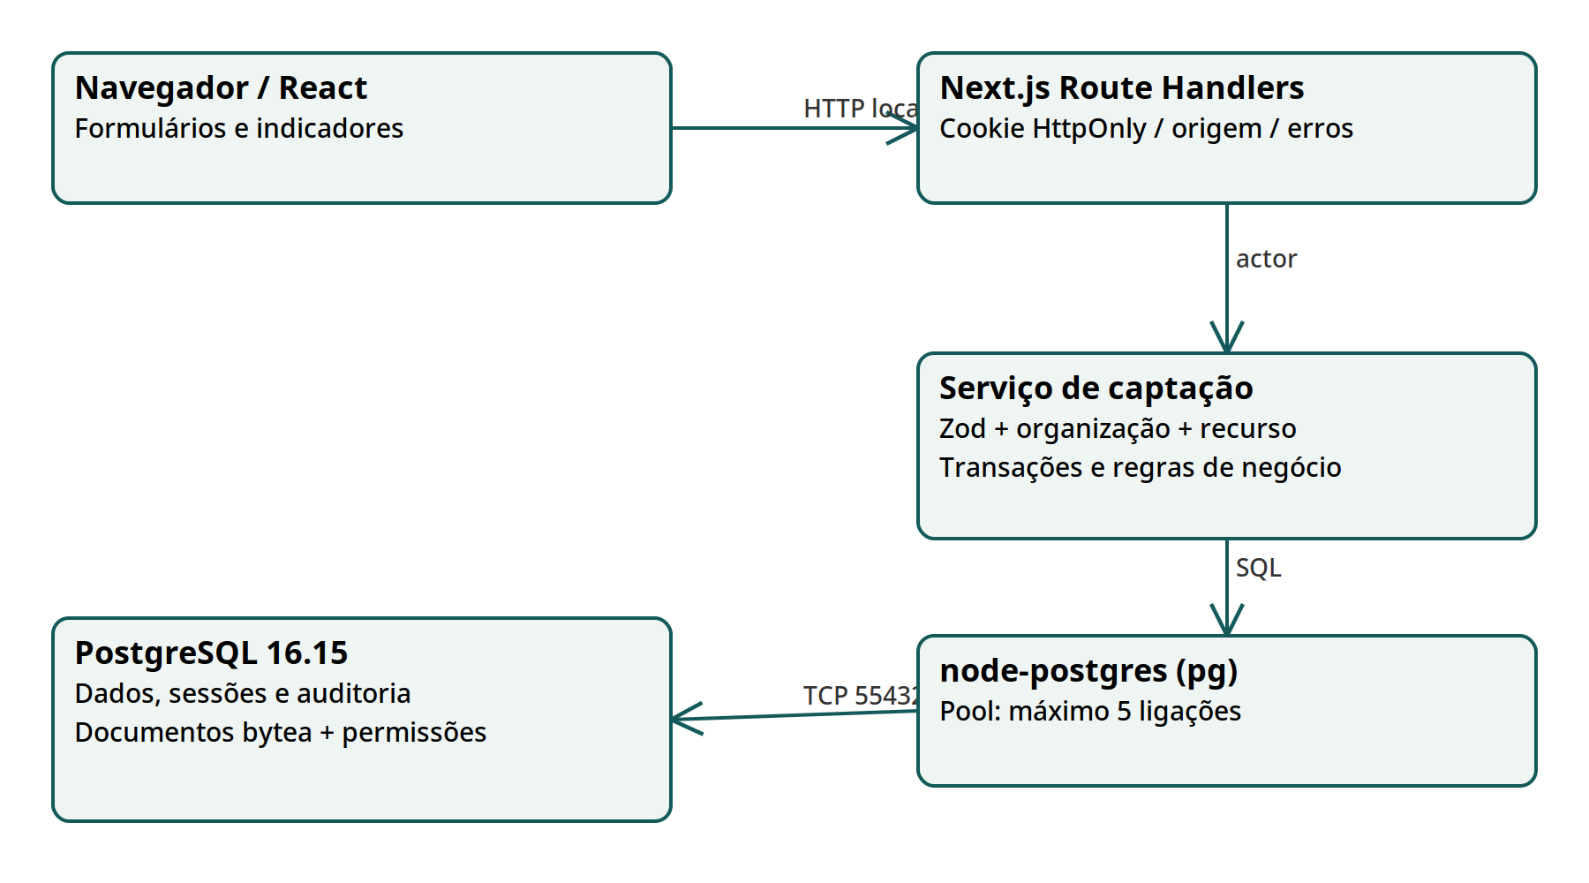
Fonte: elaboração própria, a partir da implementação (2026).

4.3.1 Modelo de dados e integridade
Organizações e membros suportam o isolamento; startups possuem rondas; cada negociação relaciona uma ronda e um investidor. A unicidade do par ronda–investidor impede duplicação na mesma ronda. Interações e transições referenciam a negociação e o utilizador responsável. As Figuras 2 e 3 apresentam as relações principais; sessions, login_attempts, audit_events e schema_migrations apoiam autenticação, limitação de tentativas, auditoria e evolução do esquema.
Figura 2 — Entidades do processo de captação
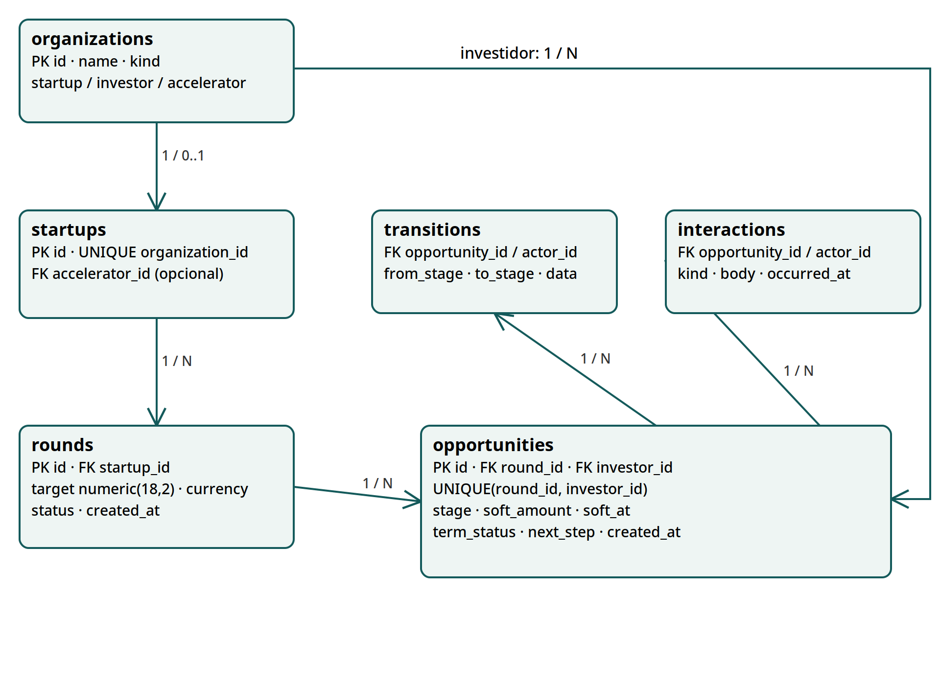
Fonte: elaboração própria, a partir da implementação (2026).
Figura 3 — Identidade e acesso documental
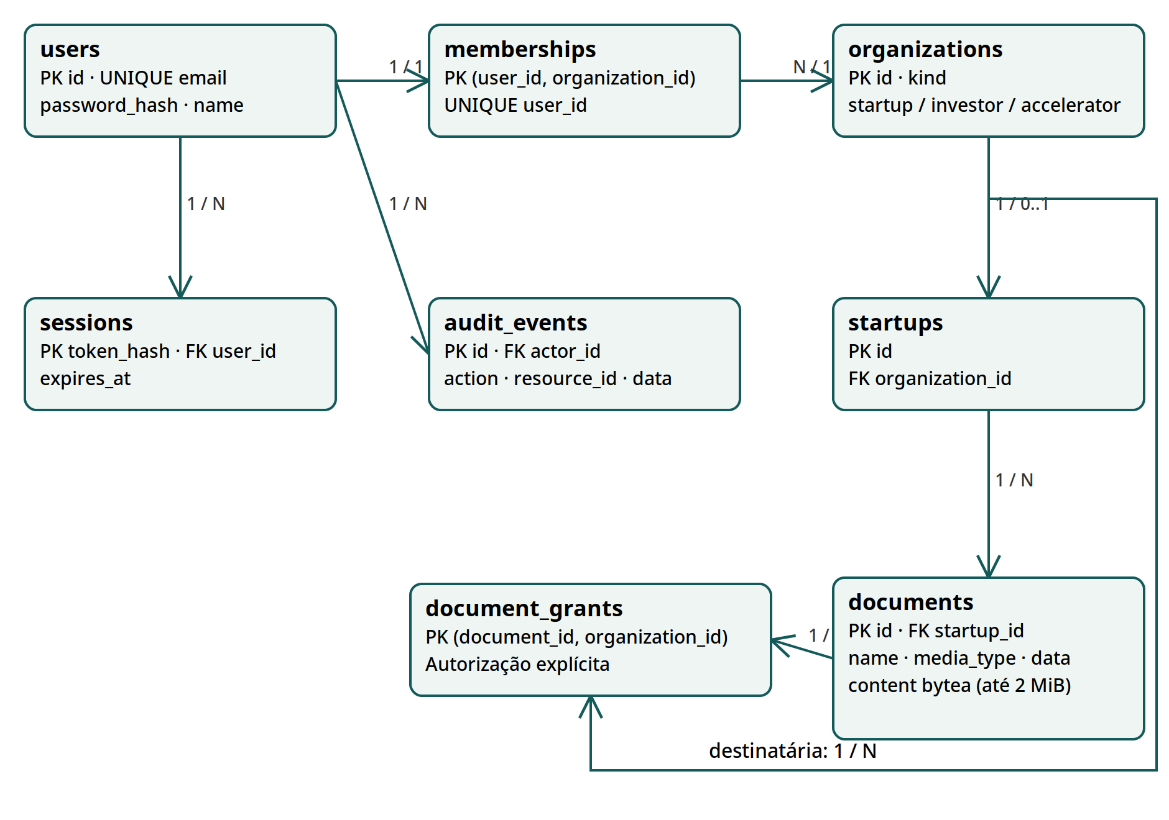
Fonte: elaboração própria, a partir da implementação (2026).
As entidades utilizam UUID e chaves estrangeiras; associações utilizam chaves compostas. FKs de negócio têm eliminação restrita, preservando relações. Autorizações são eliminadas com o documento. Valores monetários usam numeric(18,2), moeda explícita AOA/USD/EUR e são transmitidos como strings. Datas usam timestamptz, servidor UTC e apresentação Africa/Luanda. A entrada de data e hora é interpretada no fuso do dispositivo. Índices cobrem consultas por startup, investidor e negociação.

4.3.2 Fluxo transacional essencial
Uma atualização de negociação verifica sessão, papel e propriedade, bloqueia a linha relevante e valida se a ronda está aberta. A alteração, a transição de etapa e o evento de auditoria são confirmados em conjunto. Quando há erro, a transação é revertida. Concessão de acesso, upload e criação de oportunidade também são transacionais. O histórico de etapas e a auditoria não podem ser alterados ou apagados pelo papel da aplicação.
Figura 4 — Sequência de atualização de negociação
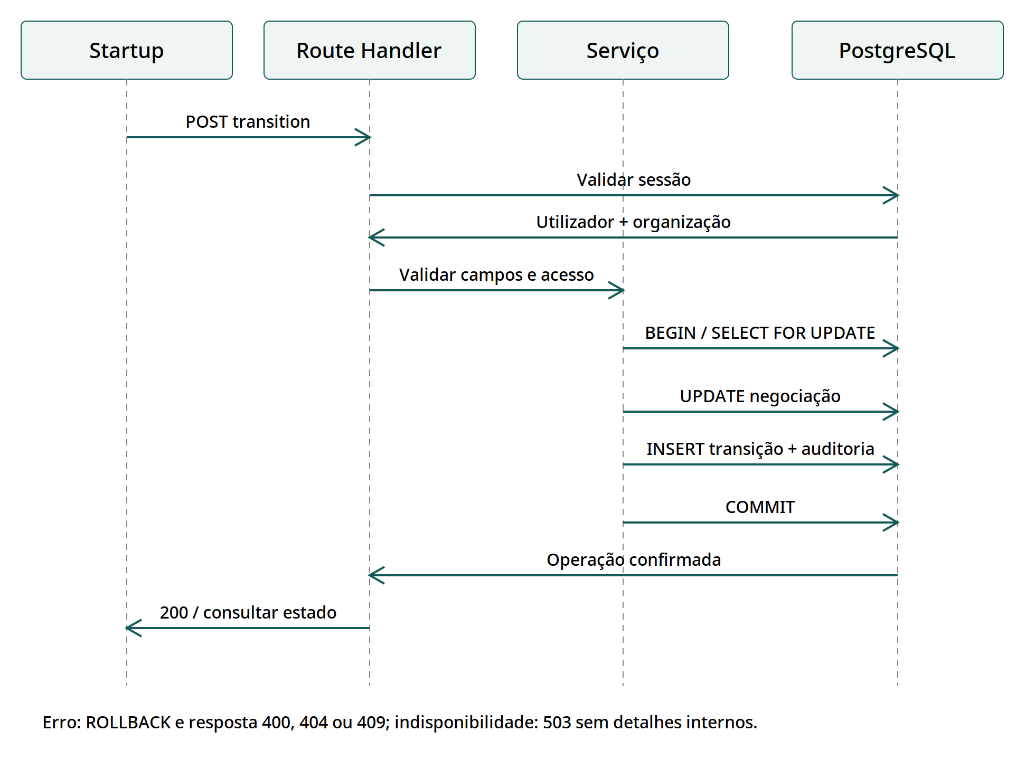
Fonte: elaboração própria, a partir da implementação (2026).

4.4 Componentes funcionais
O perfil inclui nome, sector e descrição. A ronda regista nome, meta, moeda e estado aberta/encerrada. A negociação mantém etapa, próximo passo, valor de intenção e estado de term sheet. As interações armazenam tipo contacto/reunião/nota, texto e data. O data room guarda conteúdo e metadados com autorizações por documento. Não há catálogo público de oportunidades nem estatísticas comerciais fictícias na área operacional.
As etapas podem avançar ou recuar para corrigir informação, sempre com novo evento quando mudam. O soft commit exige valor positivo; a etapa term sheet exige estado diferente de “sem term sheet”. Valor de intenção e estado documental são independentes. Não há comprovação de assinatura: “aceite” é um registo manual. O valor pode ser retirado, mas a passagem histórica por soft commit permanece. A auditoria regista operação e recurso, sem constituir um livro completo das revisões dos valores e condições.

4.5 Práticas de engenharia aplicadas
A separação entre apresentação, transporte e serviço evita regras de autorização exclusivamente visuais. O esquema é criado por migrações versionadas e os dados demonstrativos são inseridos de modo idempotente. Testes por HTTP exercitam permissões reais; testes de navegador exercitam login e formulários. Não se afirma que o desenvolvimento tenha seguido TDD integral, XP ou avaliação participativa, porque não há evidência suficiente dessas práticas.

4.6 Metáfora do projecto
A metáfora original de organização das oportunidades é concretizada como um dossier de acompanhamento: cada ronda reúne relações, etapas, próximos passos e documentos autorizados. A aplicação organiza o processo; não seleciona o melhor investimento, não atribui uma nota de qualidade à startup e não funciona como intermediário financeiro.

4.7 Planeamento por histórias de utilização
As histórias de utilização descrevem decisões de projeto: manter perfil e ronda; associar investidor e preservar interações; acompanhar etapas, intenções e term sheets; partilhar documentos com destinatário explícito; e consultar relações autorizadas como investidor ou aceleradora. A análise posterior encontra preferências compatíveis com essas capacidades, mas não comprova que todas tenham sido originalmente solicitadas por participantes nem que bastem para os seus processos.

4.8 Plano de execução por incrementos
Tabela 4 — Execução técnica por incrementos
Incremento | Trabalho realizado | Evidência
Auditoria | Git, código, documento e recursos locais | Auditoria técnica anterior; nesta revisão havia alterações existentes preservadas
Persistência | Instância exclusiva, esquema e contas | db/migrations e scripts locais
Fluxo | API, autorização e formulários | lib/server e /workspace
Verificação | HTTP, navegador, recuperação e restauro | tests e docs/verification
Revisão académica | Coerência, fontes, matriz e versão de leitura | Este DOCX e PDF correspondente
Fonte: elaboração própria (2026).

5 RESULTADOS E DISCUSSÃO

5.1 Caracterização e integridade da amostra analisada
Foram exportadas e incluídas 24 submissões, todas com consentimento afirmativo (100,0%); não houve exclusões. Este é o denominador analítico, e não um total de participantes únicos autenticados. Não foram detetadas duplicações integrais ou padrões completos idênticos sem data/contacto. O total coincide com a referência de 24 respostas comunicada para as capturas, que não estavam anexadas ou localizadas para comparação dos gráficos. A conferência do PDF com a planilha produziu 499 verificações sem divergência: textos, geografia/contactos, 360 células ordinais e 24 conjuntos de funcionalidades; os restantes itens fechados não foram descodificados independentemente.
Tabela 5 — Perfil principal autodeclarado (Q02)
Resposta | n | %
Fundador(a) ou membro de startup acelerada | 17 | 70,8
Representante de aceleradora/incubadora | 2 | 8,3
Investidor(a) (angel, venture capital, corporate venture) | 3 | 12,5
Outra | 2 | 8,3
Fonte: elaboração própria a partir das respostas recuperadas (análise de 8 out. 2026). N = 24; percentagens sobre 24 registos, salvo indicação; arredondamento a uma casa decimal.
As duas respostas de perfil “Outra” correspondem a apreciação do ecossistema e orientação de projetos; são conservadas para descrever o grupo consultado. Não se verificou programa de aceleração, função profissional ou experiência de investimento de cada respondente. A informação do autor sobre divulgação ajuda a compreender a heterogeneidade, mas não altera os perfis exportados.
Tabela 6 — Tempo de atuação (Q03)
Resposta | n | %
Menos de 1 ano | 11 | 45,8
De 1 a 3 anos | 11 | 45,8
De 4 a 6 anos | 1 | 4,2
Mais de 6 anos | 1 | 4,2
Fonte: elaboração própria a partir das respostas recuperadas (análise de 8 out. 2026). N = 24; percentagens sobre 24 registos, salvo indicação; arredondamento a uma casa decimal.
Tabela 7 — Âmbito geográfico declarado (Q04 e Q05)
Campo | Categoria preservada | n | %
Q04 | Angola | 23 | 95,8
Q04 | Angola, Portugal | 1 | 4,2
Q05 | Luanda | 20 | 83,3
Q05 | Luanda e Bengo. | 1 | 4,2
Q05 | Luanda e Icolo e Bengo | 1 | 4,2
Q05 | Luanda, Viana | 1 | 4,2
Q05 | Malanje | 1 | 4,2
Fonte: elaboração própria a partir das respostas recuperadas (análise de 8 out. 2026). N = 24; percentagens sobre 24 registos, salvo indicação; arredondamento a uma casa decimal.
“Angola, Portugal” permanece uma categoria conjunta. As respostas com várias localidades são mantidas sem recodificação administrativa: não se equipara Viana a província, nem se substitui “Luanda e Bengo” por uma única localização. Vinte registos indicam apenas Luanda e três a mencionam em respostas compostas; este padrão não permite generalizar para outras províncias.
Todos os campos fechados centrais e geográficos têm 24 respostas. A pergunta aberta de problema concreto tem 13 ausências (54,2%); confiança tem zero; comentários finais têm 12 ausências (50,0%); contacto futuro tem uma ausência (4,2%); contacto opcional não está preenchido em quatro registos (16,7%). Ausência não é neutralidade ou “não se aplica”. Os carimbos delimitam respostas observadas entre 5 e 10 de fevereiro de 2026, sem demonstrar todo o período de recolha.
Tabela 8 — Comparação descritiva por perfil: contagens, sem inferência
Perfil | Base | Processo fraco/indefinido | Interesse elevado
Fundador(a) ou membro de startup acelerada | 17 | 13 | 15
Representante de aceleradora/incubadora | 2 | 1 | 1
Investidor(a) (angel, venture capital, corporate venture) | 3 | 2 | 2
Outra | 2 | 2 | 2
Fonte: respostas recuperadas (2026). Q06: pouco estruturado ou não definido; Q16: muito interesse ou interesse máximo. Subgrupos de 2–3 registos não sustentam comparação generalizável; nenhuma percentagem de subgrupo é usada.

5.2 Situação atual e dificuldades declaradas
Tabela 9 — Estruturação do processo (Q06)
Resposta | n | %
Sim, existe um processo bem estruturado. | 5 | 20,8
Existe um processo, mas pouco estruturado. | 10 | 41,7
Não existe um processo claramente definido. | 8 | 33,3
Não sei / Não se aplica. | 1 | 4,2
Fonte: elaboração própria a partir das respostas recuperadas (análise de 8 out. 2026). N = 24; percentagens sobre 24 registos, salvo indicação; arredondamento a uma casa decimal.
Dezoito registos (75,0%) referem pouca estruturação ou ausência de definição. Cinco (20,8%) descrevem processo bem estruturado e um (4,2%) assinala a opção conjunta de desconhecimento/inaplicabilidade. Essa última opção não é tratada como ausência ou resposta neutra; o instrumento não permite separar os dois sentidos.
Tabela 10 — Meios utilizados na captação: seleção múltipla (Q07)
Resposta | n | %
E-mail | 12 | 50,0
Ficheiros Excel/folhas de cálculo | 12 | 50,0
Documentos partilhados (Google Drive, OneDrive, etc.) | 8 | 33,3
Ferramentas genéricas de gestão de projecto (Trello, Asana, etc.) | 4 | 16,7
Plataforma específica para gestão de investimento | 8 | 33,3
Nunca fiz isso | 1 | 4,2
Participação em eventos de Startup, feiras | 1 | 4,2
Fonte: elaboração própria a partir das respostas recuperadas (análise de 8 out. 2026). N = 24; percentagens sobre 24 registos, salvo indicação; arredondamento a uma casa decimal.
Cada percentagem de Q07 corresponde a seleções divididas por 24, podendo a soma ultrapassar 100%. “Nunca fiz isso” é uma resposta explícita de não experiência e não um meio utilizado. A menção a eventos e feiras conserva a vírgula do texto como uma única resposta “Outra”. Utilização de plataforma específica não contradiz necessariamente conhecer uma plataforma especificamente dirigida a startups aceleradas em Q12, pois os enunciados têm âmbitos diferentes.
Tabela 11 — Concordância com a situação atual (Q08a–e)
Item | DT | D | N | C | CT
Q08a: Organização do processo | 7 (29,2%) | 9 (37,5%) | 5 (20,8%) | 2 (8,3%) | 1 (4,2%)
Q08b: Acompanhamento de negociações | 3 (12,5%) | 11 (45,8%) | 5 (20,8%) | 4 (16,7%) | 1 (4,2%)
Q08c: Informação centralizada | 3 (12,5%) | 5 (20,8%) | 7 (29,2%) | 9 (37,5%) | 0 (0,0%)
Q08d: Facilidade de medição | 3 (12,5%) | 8 (33,3%) | 10 (41,7%) | 3 (12,5%) | 0 (0,0%)
Q08e: Perda de oportunidades | 6 (25,0%) | 2 (8,3%) | 3 (12,5%) | 5 (20,8%) | 8 (33,3%)
Fonte: respostas recuperadas (2026). Células: n (% de 24); ausentes = 0. DT = discordo totalmente; D = discordo; N = nem concordo nem discordo; C = concordo; CT = concordo totalmente. A última afirmação tem sentido distinto das anteriores.
Dezasseis respostas (66,7%) discordam total ou parcialmente de que o processo esteja organizado. A centralização apresenta opiniões menos uniformes: nove concordam (37,5%), oito discordam nas duas categorias (33,3%) e sete são neutras (29,2%). Sobre perdas de oportunidades, treze concordam nas duas categorias (54,2%), oito discordam (33,3%) e três são neutras (12,5%). Trata-se de perceção de perda, sem registos de oportunidades efetivamente perdidas que permitam comprovar a associação.
Tabela 12 — Frequência dos problemas (Q09a–e)
Item | Nunca | Raramente | Às vezes | Freq. | Quase sempre
Q09a: Dispersão de informação | 3 (12,5%) | 4 (16,7%) | 7 (29,2%) | 4 (16,7%) | 6 (25,0%)
Q09b: Etapa do investidor | 1 (4,2%) | 4 (16,7%) | 6 (25,0%) | 8 (33,3%) | 5 (20,8%)
Q09c: Registo de interações | 3 (12,5%) | 2 (8,3%) | 6 (25,0%) | 7 (29,2%) | 6 (25,0%)
Q09d: Partilha segura | 4 (16,7%) | 4 (16,7%) | 4 (16,7%) | 8 (33,3%) | 4 (16,7%)
Q09e: Indicadores | 5 (20,8%) | 3 (12,5%) | 2 (8,3%) | 6 (25,0%) | 8 (33,3%)
Fonte: respostas recuperadas (2026). Células: n (% de 24); ausentes = 0; Freq. = frequentemente. A ordem ordinal original foi mantida.
Figura 5 — Distribuição da frequência dos problemas
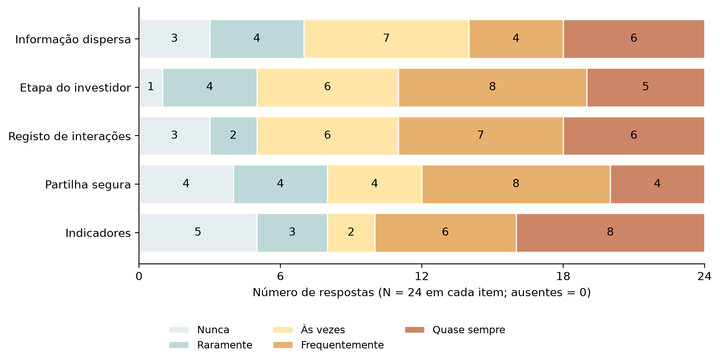
Fonte: elaboração própria a partir das respostas recuperadas (2026). N = 24 por item; ausentes = 0. Os números nas barras são contagens de respostas.
A falta de indicadores reúne 14 respostas nas categorias frequentemente/quase sempre (58,3%); dificuldades com etapas e registos, 13 cada (54,2%); partilha segura, 12 (50,0%); dispersão, 10 (41,7%). A predominância relativa de indicadores não estabelece uma hierarquia universal; há respostas “Nunca” em todos os itens e o questionário não define um período temporal de referência.
Tabela 13 — Criticidade da melhoria da organização (Q10)
Resposta | n | %
1 | 1 | 4,2
2 | 1 | 4,2
3 | 3 | 12,5
4 | 6 | 25,0
5 | 13 | 54,2
Fonte: elaboração própria a partir das respostas recuperadas (análise de 8 out. 2026). N = 24; percentagens sobre 24 registos, salvo indicação; arredondamento a uma casa decimal.
A escala vai de 1 (nada crítico) a 5 (muito crítico), sem rótulos verbais intermédios. Dezanove respostas (79,2%) escolhem 4 ou 5. Não se converte essa avaliação em medida de impacto nem se calcula uma média da escala.

5.3 Perceção da ideia, funcionalidades e interesse
Tabela 14 — Conhecimento prévio de plataforma específica (Q12)
Resposta | n | %
Sim | 12 | 50,0
Não | 12 | 50,0
Fonte: elaboração própria a partir das respostas recuperadas (análise de 8 out. 2026). N = 24; percentagens sobre 24 registos, salvo indicação; arredondamento a uma casa decimal.
Tabela 15 — Utilidade percebida da ideia (Q13a–e)
Item | Nada | Pouco | Moderada | Muito | Extrema
Q13a: Data room | 1 (4,2%) | 0 (0,0%) | 4 (16,7%) | 8 (33,3%) | 11 (45,8%)
Q13b: Etapas do investidor | 0 (0,0%) | 2 (8,3%) | 2 (8,3%) | 10 (41,7%) | 10 (41,7%)
Q13c: Histórico de interações | 0 (0,0%) | 1 (4,2%) | 5 (20,8%) | 8 (33,3%) | 10 (41,7%)
Q13d: Indicadores | 0 (0,0%) | 1 (4,2%) | 6 (25,0%) | 5 (20,8%) | 12 (50,0%)
Q13e: Partilha segura | 2 (8,3%) | 1 (4,2%) | 2 (8,3%) | 7 (29,2%) | 12 (50,0%)
Fonte: respostas recuperadas (2026). Células: n (% de 24); ausentes = 0. Categorias completas: nada útil, pouco útil, moderadamente útil, muito útil e extremamente útil. Avaliação de uma descrição, sem tarefa com protótipo.
Figura 6 — Utilidade percebida das capacidades propostas
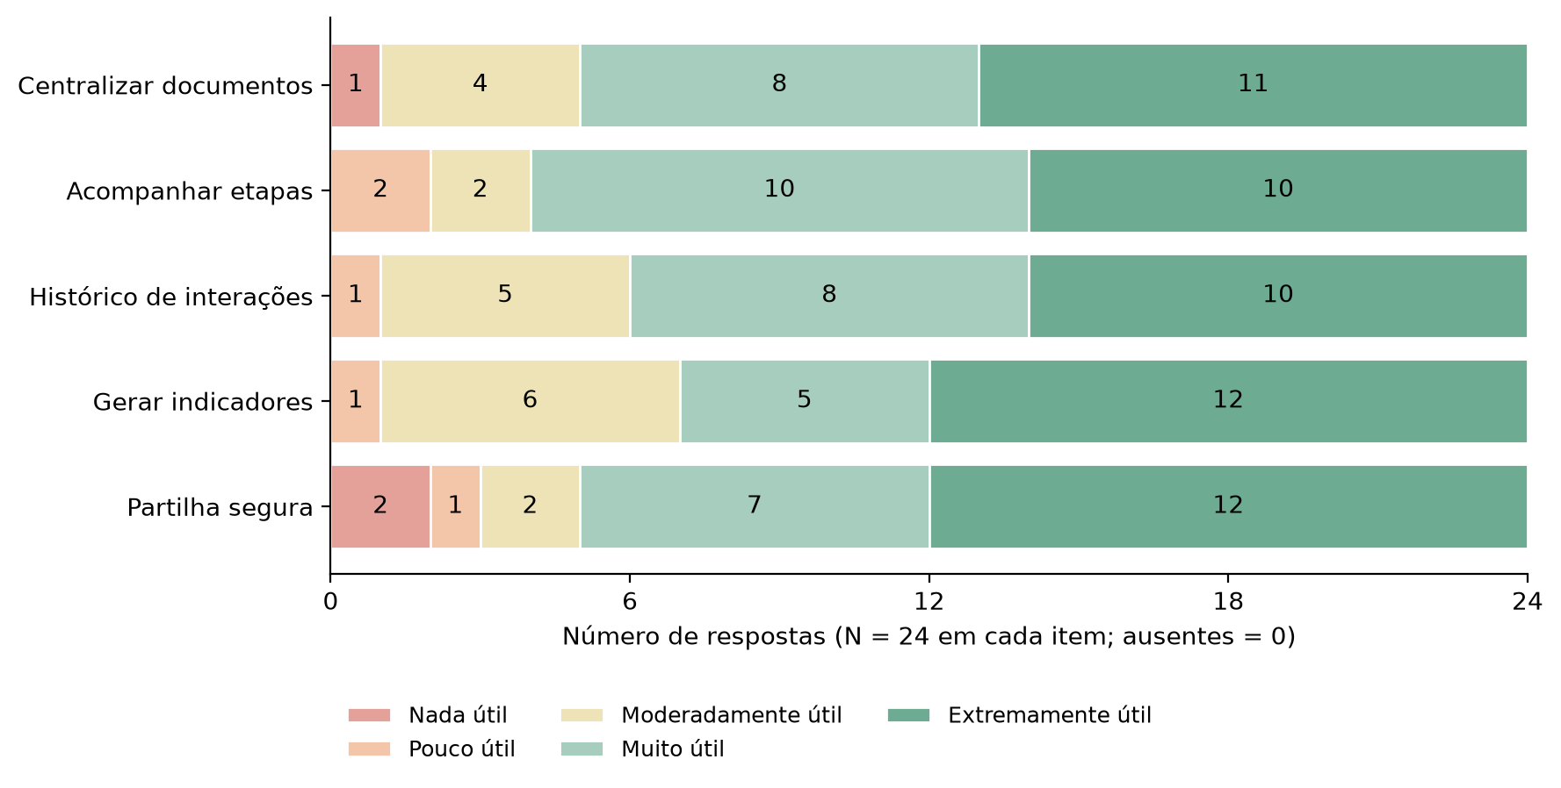
Fonte: elaboração própria a partir das respostas recuperadas (2026). N = 24 por item; ausentes = 0. Os números nas barras são contagens de respostas.
Muito útil/extremamente útil reúne 20 respostas para etapas (83,3%), 19 para centralização e partilha segura (79,2% cada), 18 para histórico (75,0%) e 17 para indicadores (70,8%). Conservam-se avaliações pouco favoráveis, incluindo uma resposta “Nada útil” à centralização e duas à partilha segura. Esses registos impedem apresentar aceitação unânime.
Tabela 16 — Funcionalidades consideradas importantes: seleção múltipla (Q14)
Resposta | n | %
Gestão de perfil de startup (dados do negócio, sector, estágio) | 23 | 95,8
Gestão de rondas de investimento (valores, condições, milestones) | 13 | 54,2
Data room com controlo de acessos | 11 | 45,8
Registo de contactos e reuniões com investidores | 14 | 58,3
Registo de soft commits e estado das negociações | 13 | 54,2
Painéis de indicadores (tempo, taxa de conversão, volume de soft commits) | 17 | 70,8
Integração com ferramentas de assinatura electrónica (para term sheets) | 13 | 54,2
Fonte: elaboração própria a partir das respostas recuperadas (análise de 8 out. 2026). N = 24; percentagens sobre 24 registos, salvo indicação; arredondamento a uma casa decimal.
Figura 7 — Preferências declaradas por funcionalidades
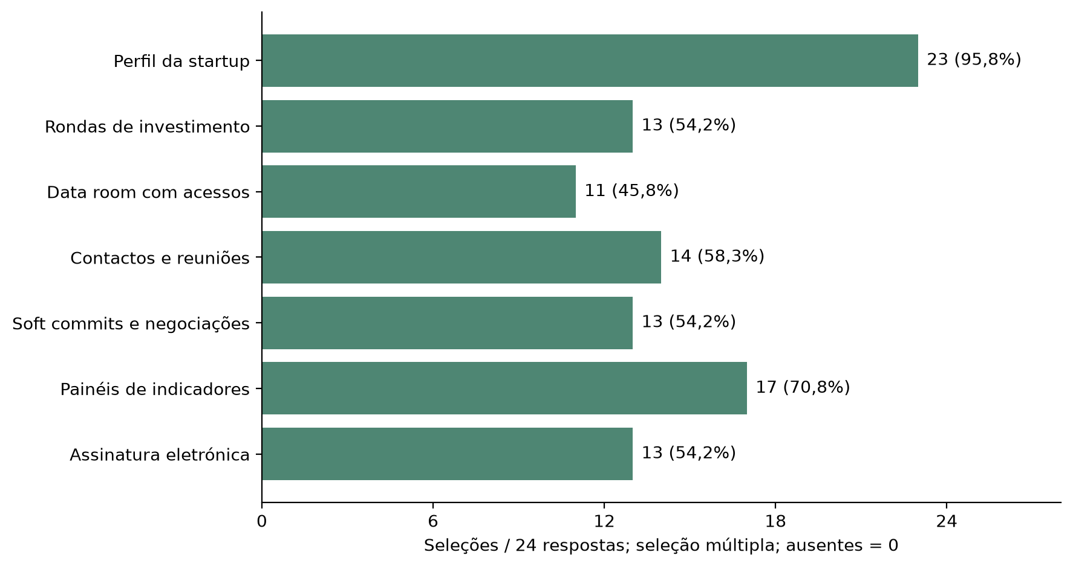
Fonte: elaboração própria a partir das respostas recuperadas (2026). N = 24 por item; ausentes = 0. Os números nas barras são contagens de respostas.
O perfil da startup é a opção mais selecionada (23/24; 95,8%), seguido de painéis de indicadores (17/24; 70,8%). O item de perfil inclui estágio, enquanto o protótipo atual conserva nome, sector e descrição; o item de rondas menciona condições e milestones que não estão estruturados no MVP. Assinatura eletrónica tem 13 seleções (54,2%), mas não está implementada. Data room com acessos tem 11 seleções (45,8%), embora centralização seja considerada muito/extremamente útil por 19: perguntas de seleção e utilidade não medem o mesmo construto. A seleção é múltipla, sem escolha exclusiva; as percentagens podem ultrapassar 100% e não constituem uma lista obrigatória de desenvolvimento.
Tabela 17 — Melhoria esperada do processo (Q15)
Resposta | n | %
1 | 0 | 0,0
2 | 0 | 0,0
3 | 3 | 12,5
4 | 6 | 25,0
5 | 15 | 62,5
Fonte: elaboração própria a partir das respostas recuperadas (análise de 8 out. 2026). N = 24; percentagens sobre 24 registos, salvo indicação; arredondamento a uma casa decimal.
A escala vai de 1 (não traria melhoria) a 5 (melhoraria significativamente o processo). Vinte e uma respostas (87,5%) escolhem 4 ou 5; três escolhem 3. O valor 3 não foi rotulado como neutralidade no instrumento. São expectativas sobre a ideia e não medições de melhoria observada.
Tabela 18 — Interesse declarado em utilizar a ideia (Q16)
Resposta | n | %
Sem interesse | 1 | 4,2
Pouco interesse | 0 | 0,0
Algum interesse | 3 | 12,5
Muito interesse | 10 | 41,7
Interesse máximo | 10 | 41,7
Fonte: elaboração própria a partir das respostas recuperadas (análise de 8 out. 2026). N = 24; percentagens sobre 24 registos, salvo indicação; arredondamento a uma casa decimal.
Tabela 19 — Interesse em contacto futuro para testes (Q19)
Resposta | n | %
Sim | 22 | 91,7
Não | 1 | 4,2
Ausente | 1 | 4,2
Fonte: elaboração própria a partir das respostas recuperadas (análise de 8 out. 2026). N = 24; percentagens sobre 24 registos, salvo indicação; arredondamento a uma casa decimal.
Tabela 20 — Preenchimento do contacto opcional, sem divulgação dos contactos (Q20)
Resposta | n | %
Preenchido | 20 | 83,3
Ausente | 4 | 16,7
Fonte: elaboração própria a partir das respostas recuperadas (análise de 8 out. 2026). N = 24; percentagens sobre 24 registos, salvo indicação; arredondamento a uma casa decimal.
Vinte registos (83,3%) expressam muito interesse ou interesse máximo; três indicam algum interesse e um sem interesse. Vinte e dois aceitam contacto futuro (91,7%), um recusa e um não responde. Disponibilidade para contacto não comprova realização de testes, compromisso de uso ou adoção. O contacto opcional preenchido em 20 registos é tratado apenas como informação administrativa privada.

5.4 Conteúdo das respostas abertas
Tabela 21 — Presença de conteúdo: problemas concretos (Q11)
Resposta | n | %
Com conteúdo | 11 | 45,8
Sem conteúdo temático | 0 | 0,0
Ausente | 13 | 54,2
Fonte: elaboração própria a partir das respostas recuperadas (análise de 8 out. 2026). N = 24; percentagens sobre 24 registos, salvo indicação; arredondamento a uma casa decimal.
Tabela 22 — Categorias descritivas: problemas concretos (Q11)
Categoria | n | % de 24 | % conteúdo
Atrasos ou dificuldade de converter interesse em compromisso | 3 | 12,5 | 27,3
Burocracia e garantias | 1 | 4,2 | 9,1
Comunicação, proposta de valor ou ausência de resposta | 2 | 8,3 | 18,2
Acesso a rede de investidores | 1 | 4,2 | 9,1
Demonstração de crescimento e métricas | 3 | 12,5 | 27,3
Ausência de fundos ou promessa não concretizada | 2 | 8,3 | 18,2
Relação com investidores sem detalhe interpretável | 1 | 4,2 | 9,1
Fonte: respostas recuperadas (2026). Uma contagem por categoria e registo; categorias não exclusivas. Base total = 24; base com conteúdo = 11. A soma das menções excede a base quando há várias ideias; não representa participantes adicionais.
Tabela 23 — Presença de conteúdo: confiança e requisitos (Q17)
Resposta | n | %
Com conteúdo | 24 | 100,0
Sem conteúdo temático | 0 | 0,0
Ausente | 0 | 0,0
Fonte: elaboração própria a partir das respostas recuperadas (análise de 8 out. 2026). N = 24; percentagens sobre 24 registos, salvo indicação; arredondamento a uma casa decimal.
Tabela 24 — Categorias descritivas: confiança e requisitos (Q17)
Categoria | n | % de 24 | % conteúdo
Segurança | 20 | 83,3 | 83,3
Privacidade | 9 | 37,5 | 37,5
Facilidade de uso e experiência | 9 | 37,5 | 37,5
Legalidade e proteção de participações | 7 | 29,2 | 29,2
Transparência, rastreabilidade e fidelidade dos dados | 3 | 12,5 | 12,5
Suporte e continuidade | 2 | 8,3 | 8,3
Operações financeiras sugeridas fora do âmbito | 3 | 12,5 | 12,5
Colaboração entre fundadores | 1 | 4,2 | 4,2
Eficiência | 1 | 4,2 | 4,2
Acessibilidade | 1 | 4,2 | 4,2
Certificações de segurança | 1 | 4,2 | 4,2
Fonte: respostas recuperadas (2026). Uma contagem por categoria e registo; categorias não exclusivas. Base total = 24; base com conteúdo = 24. A soma das menções excede a base quando há várias ideias; não representa participantes adicionais.
Tabela 25 — Presença de conteúdo: comentários finais (Q18)
Resposta | n | %
Com conteúdo | 8 | 33,3
Sem conteúdo temático | 4 | 16,7
Ausente | 12 | 50,0
Fonte: elaboração própria a partir das respostas recuperadas (análise de 8 out. 2026). N = 24; percentagens sobre 24 registos, salvo indicação; arredondamento a uma casa decimal.
Tabela 26 — Categorias descritivas: comentários finais (Q18)
Categoria | n | % de 24 | % conteúdo
Apoio ou expectativa favorável | 7 | 29,2 | 87,5
Estratégia de captação | 1 | 4,2 | 12,5
Acessibilidade, transparência e segurança | 1 | 4,2 | 12,5
Educação e networking | 1 | 4,2 | 12,5
Fonte: respostas recuperadas (2026). Uma contagem por categoria e registo; categorias não exclusivas. Base total = 24; base com conteúdo = 8. A soma das menções excede a base quando há várias ideias; não representa participantes adicionais.
Em Q11, onze registos têm conteúdo (45,8%) e treze estão vazios. As categorias totalizam treze atribuições: atrasos/conversão e crescimento/métricas surgem em três registos cada, enquanto comunicação e ausência de fundos/promessas surgem em dois cada. Um relato sobre relação com investidores é insuficientemente específico e conserva essa limitação; não se infere comportamento indevido. Dificuldades com garantias, disponibilidade de capital, decisões ou desembolso não se resolvem apenas com centralização de documentos. Registar próximo passo e histórico pode apoiar acompanhamento, mas esse benefício ainda precisa de observação em uso.
Em Q17, as 24 respostas têm conteúdo e geram 57 atribuições de categorias. Segurança aparece em 20 registos, privacidade e facilidade em nove cada, legalidade/proteção de participações em sete. O enunciado oferece explicitamente exemplos de segurança, privacidade, aspetos legais e facilidade, pelo que estas menções não são prioridades inteiramente espontâneas. Pedidos de pagamentos, transferência ou rastreio de desembolsos são conservados como sugestões financeiras fora do âmbito, sem inferir que o autor de uma resposta pretendia uma função específica não explicitada. “Transferência”, isoladamente, é semanticamente ambígua; foi classificada como sugestão financeira possível e deve ser clarificada antes de qualquer requisito.
Em Q18, doze registos estão vazios, quatro dizem “Não”, “Melhor não” ou “N/A”, e oito têm conteúdo temático. Esses quatro são respostas sem comentário substantivo, não provas de rejeição da solução. Há dez atribuições entre os oito textos: apoio/expectativa em sete, estratégia em um, acessibilidade/transparência/segurança em um e educação/networking em um. As expressões favoráveis são opiniões, sem evidência de resultados futuros. A contagem de menções não mede importância individual e a codificação desta revisão não contou com avaliadores independentes.

5.5 Discussão com a literatura e implicações para requisitos
As dificuldades de acompanhamento e as preferências por registos dialogam com a distinção entre seleção, acompanhamento e governação no processo de capital de risco discutida por Gompers e Lerner (2001). Esse enquadramento sustenta separar relações negociais, manifestações de interesse e formalização; não demonstra que um sistema de informação obtenha capital. Os relatos de barreiras financeiras são compatíveis, no plano temático, com o diagnóstico do World Bank Group (2023), mas o pequeno grupo consultado não reproduz a metodologia nem valida as estimativas daquele diagnóstico.
A heterogeneidade de programas de aceleração discutida por Cohen e Hochberg (2014) e Cohen et al. (2019) recomenda prudência na escolha de um fluxo único. A distribuição do presente levantamento inclui outros perfis e experiência limitada no ecossistema: 22 registos têm até três anos de atuação. Evidências internacionais servem de enquadramento, sem provar adequação automática a Angola. A utilidade e o interesse declarados podem orientar hipóteses de avaliação, em diálogo com Davis (1989), mas não constituem aplicação validada do seu modelo nem medem facilidade após utilização.
Na perspetiva de construção e avaliação de artefactos de Hevner et al. (2004), a verificação de persistência e autorização é uma evidência técnica distinta da avaliação no contexto de uso. A análise atual confirma correspondência parcial entre necessidades declaradas e o protótipo: organização de rondas, etapas, documentos e indicadores. Questiona, porém, a suficiência dessas funções face a redes de investidores, métricas de negócio e barreiras financeiras. O Apêndice B apresenta a cadeia pergunta → resultado → necessidade interpretada → requisito → funcionalidade → evidência → limite, com origem discriminada. Prioridades futuras são decisões de projeto fundamentadas, não promessas de eficácia.

5.6 Objectivo da avaliação
A avaliação disponível verifica o funcionamento técnico do âmbito implementado. A questão é se o sistema persiste operações, aplica autorização no servidor e calcula os indicadores de acordo com as fórmulas. Não se procurou inferir causalmente melhoria da captação, confiança ou adoção a partir dos dados demonstrativos.

5.7 Cenários de validação considerados
Foram utilizadas cinco contas fictícias: startup principal, outra startup, investidor associado, outro investidor e aceleradora vinculada. O cenário principal abre ronda, associa investidor, regista reunião, muda etapas, anexa documento, concede e revoga acesso e consulta indicadores. Os cenários negativos tentam operar sobre recursos alheios, duplicar uma relação, inserir valores inválidos e aceder a documentos sem autorização. As contas de controlo permitem verificar isolamento sem expor dados de organizações reais.

5.8 Procedimentos de teste e critérios de análise
A evidência de 7 de outubro de 2026 documenta dois cenários Playwright. A revisão da interface de 8 de outubro documenta quatro cenários: um de integração HTTP e três de navegador, para startup, investidor e aceleradora. Os ficheiros tests/capture.spec.ts e tests/workspace-ui.spec.ts foram inspecionados nesta análise; os resultados de execução provêm dos registos anteriores em docs/verification/results.md e ui-review.md. A cobertura documentada inclui persistência após recarga, autorização, navegação, pesquisa, paginação, formulários e verificações axe WCAG 2 A/AA nos estados examinados. Em 25 de outubro de 2026, após a revisão da identidade visual e da comunicação da interface, os quatro cenários foram reexecutados com aprovação. Complementarmente, verificaram-se com axe as páginas públicas e 53 itens da área autenticada, em desktop e telemóvel, incluindo estados vazios, erro devolvido pelo servidor, navegação por teclado e indisponibilidade da base de dados. Estas execuções criaram registos fictícios na base de demonstração.
Scripts separados interrompem exclusivamente a instância do projeto para testar indisponibilidade, confirmam recuperação sem perda de sessão, verificam dados após reinício da aplicação e restauram um dump numa base nova. Os resultados detalhados e as instruções de repetição estão em docs/verification/results.md. A execução local não comprova comportamento sob carga, produção, redes hostis ou utilização humana prolongada.

5.9 Resultados da validação funcional
Tabela 27 — Resultados da verificação funcional
Caso | Critério observado | Resultado
Autenticação e sessão | Login válido e logout com invalidação | Passou
Ronda e negociação | Persistência, decimal exato e relação única | Passou
Interação e etapas | Registo, histórico e soft commit sem valor recusado | Passou
Isolamento | Escrita de outra startup recusada; leitura filtrada | Passou
Data room | 404 sem permissão, acesso após concessão e recusa após revogação | Passou
Eliminação permitida | Documento eliminado e indisponível para nova descarga | Passou
Indicadores | Sem denominador = null; cenário controlado 0% e 100% | Passou
Recarga e reinício | Ronda, etapa e conteúdo documental mantidos | Passou
BD indisponível | 503 genérico, recuperação e sessão preservada | Passou
Backup/restauro | Contagens e hash dos documentos correspondentes | Passou
Interface e acessibilidade | Fluxo de criação, teclado, largura móvel, axe, estados vazios e de erro | Passou no cenário verificado (reexecutado em 25-10-2026)
Qualidade estática | Lint, TypeScript e build | Passou
Fonte: elaboração própria (2026).
Os resultados sustentam a execução do fluxo mínimo na máquina local com PostgreSQL real. A extensão visual anterior não corresponde a um conjunto equivalente de módulos funcionais: foi mantida como código de referência, enquanto o acesso operacional se concentra no fluxo testado. Essa delimitação evita apresentar mensagens, pontuações, due diligence ou notificações simuladas como funcionalidades persistentes.

5.10 Avaliação de usabilidade: evidência pendente
Não há evidência de tarefas realizadas por participantes com o protótipo. O questionário mede perceções da ideia apresentada, embora a sua secção se intitule “Validação da solução proposta”. A tabela distingue essa evidência das dimensões de uso por avaliar. Os testes automatizados e axe são verificações técnicas delimitadas, não medidas de usabilidade percebida ou declaração integral de conformidade WCAG.
Tabela 28 — Avaliação com participantes
Dimensão | Estado da evidência | Procedimento futuro
Compreensão das etapas | Indisponível | Observar atualização de negociação e interpretar termos
Partilha documental | Indisponível | Executar concessão e revogação com contas distintas
Leitura dos indicadores | Indisponível | Verificar compreensão do denominador e de não calculável
Utilidade e confiança | Perceção da ideia disponível (Q13/Q17); experiência após uso não avaliada | Recolher perceções após uso, com consentimento
Impacto na captação | Não medido | Acompanhamento longitudinal com critérios próprios
Fonte: elaboração própria (2026).

5.11 Indicadores do processo de captação
O período corresponde à abertura da ronda até à consulta. As fontes são eventos persistidos em transitions, com datas geradas no servidor; o registo textual de uma reunião não cria automaticamente a transição para reunião. Cada negociação conta uma vez. A visão do investidor é parcial e restrita às suas relações, não o total confidencial da startup. Os indicadores podem mudar quando novos eventos são registados e não predizem financiamento.
Tabela 29 — Indicadores implementados
Indicador | Fórmula e origem | Ausência e interpretação
Negociações | Contagem de opportunities visíveis da ronda | 0 é calculável quando a consulta foi bem-sucedida
Conversão reunião → intenção | 100 × relações com soft_commit após a primeira transição meeting / relações com transição meeting | Denominador 0: não calculável; recuos posteriores não apagam conversão histórica
Dias até primeiro compromisso | (primeiro evento soft_commit − rounds.created_at) / 86 400 segundos | Sem evento: não calculável; mede desde a abertura, não desde demo day
Valor da intenção | soft_amount por negociação, na moeda da ronda | Ausência não equivale a zero; sem soma entre moedas nem valor recebido
Fonte: elaboração própria (2026).
No cenário sintético, a ronda sem reunião devolveu conversão não calculável; com uma relação em reunião e sem intenção devolveu 0/1, ou 0%; após a transição para soft commit devolveu 1/1, ou 100%. Esses valores são resultados de teste de fórmula. Não representam taxa observada numa pesquisa, conversão comercial ou eficácia da SEED. O tempo calculado usa a cronologia real do teste e não deve ser interpretado como tempo típico de negociação.

5.12 Comparação com o procedimento manual
Não foi executado estudo antes/depois nem medido o tempo do procedimento manual. E-mail e folhas de cálculo foram assinalados por 12 registos cada; documentos partilhados e plataformas específicas, por 8 cada, com seleção múltipla. Essas ferramentas podem coexistir e não são intrinsecamente inseguras. A comparação seguinte descreve capacidades de organização, sem atribuir causalmente perdas ou ganhos às ferramentas declaradas.
Tabela 30 — Comparação de capacidades e limites
Dimensão | Procedimento disperso: hipótese investigada | SEED: propriedade verificada
Informação | Pode exigir consulta de várias fontes | Ronda e negociações na mesma base
Histórico | Pode depender de disciplina de registo | Transições persistidas; notas continuam manuais
Acesso | Depende das ferramentas e configurações | Verificação por recurso no servidor
Indicadores | Pode exigir consolidação manual | Fórmulas sobre eventos persistidos
Resultado financeiro | Não medido neste estudo | Não medido nem garantido pelo protótipo
Fonte: elaboração própria (2026).

5.13 Limitações e melhorias propostas
A análise recuperada resolve a indisponibilidade anterior das respostas, mas conserva limites de seleção não documentada, pequeno grupo heterogéneo, autorrelato, identidade não certificada e predominância de atuação em Luanda. Não há avaliação de tarefas, observação longitudinal ou comparação controlada. Perguntas obrigatórias podem induzir respostas de pessoas sem experiência; a opção conjunta “Não sei / Não se aplica” impede separar desconhecimento de inaplicabilidade. Enunciados sobre utilidade apresentam benefícios e podem favorecer concordância; a pergunta de confiança oferece exemplos que orientam as menções. Os problemas não têm período de referência. A escolha múltipla de funcionalidades sem limite não mede uma prioridade exclusiva. A resposta “Nunca fiz isso” e os perfis diversos reforçam a prudência necessária.
No software, permanecem ausentes cadastro público, recuperação de acesso, gestão de membros, versões documentais, antivírus, auditoria integral dos valores e filtros temporais de indicadores. Existe paginação no navegador, mas não no servidor para grandes volumes. Os ficheiros estão limitados a PDF/texto de 2 MiB. Não há teste de carga, pentest, disponibilidade contínua ou produção comprovados. As recomendações futuras priorizam avaliação de uso e compreensão das etapas, permissões e indicadores; depois, melhorias de segurança operacional e histórico; integrações, incluindo assinatura eletrónica, exigem estudo próprio. O SEED pode apoiar organização e acompanhamento, sem determinar disponibilidade de capital, decisões de investidores ou desembolsos.
A revisão da interface de 25 de outubro de 2026 resulta de decisões de design do autor. Apenas a explicação das etapas e dos denominadores se relaciona com as dificuldades declaradas na pesquisa. A nova identidade e a nova comunicação das telas não foram avaliadas com participantes e não demonstram ganhos de compreensão ou de usabilidade; essa avaliação continua a ser a primeira prioridade das recomendações futuras.

6 SEGURANÇA

6.1 Princípios de segurança adoptados
Aplicaram-se privilégio mínimo na ligação da aplicação, autorização no servidor e documentos privados por defeito. A proteção tem alcance local e verificável; não se apresenta como certificação de segurança. O papel seed_app não é superutilizador, não cria bases ou papéis e não pode modificar ou apagar os registos de transições e auditoria.

6.2 Autenticação e gestão de credenciais
As palavras-passe são armazenadas com scrypt e salt aleatório. As sessões utilizam tokens opacos aleatórios, dos quais só o hash SHA-256 é persistido, com validade de oito horas. O cookie é HttpOnly e SameSite Strict; Secure é condicionado a HTTPS. A limitação de tentativas é de dez por email numa janela de quinze minutos, armazenando hash do email. Não existem 2FA, recuperação por email, deteção distribuída de abuso ou rotação por alteração de palavra-passe na interface.

6.3 Autorização e controlo de acessos
A sessão identifica utilizador e organização. Cada operação verifica papel, associação e propriedade antes de consultar ou alterar o recurso. Um UUID conhecido não concede acesso. O controlo é aplicado no serviço, sem depender da ocultação de botões, e foi testado por pedidos diretos entre cinco contas. Não se utiliza row-level security PostgreSQL; alterações futuras no serviço devem manter os filtros e os testes de isolamento.

6.4 Protecção de dados e privacidade
A demonstração utiliza contas fictícias e não ingere respostas de pesquisa. O levantamento recuperado foi tratado separadamente, com contactos e originais em área privada; os agregados não equivalem a anonimato do formulário original. A eliminação de documentos do protótipo remove permissões associadas, mas conserva identificadores de auditoria. Retenção de contas, logs, respostas de pesquisa e backups exige política institucional antes de utilização com dados reais; não se afirma conformidade jurídica.

6.5 Segurança das comunicações
A execução verificada utiliza HTTP no loopback local. Não há TLS demonstrado nem publicação externa. Os pedidos de alteração na API exigem origem correspondente a APP_ORIGIN; as Server Actions de autenticação seguem os controlos de origem do Next.js. SQL parametrizado reduz o risco de injeção nos valores, e as respostas de falha de base de dados não incluem credenciais, SQL ou detalhes de conexão. A exposição pública exigiria configuração de HTTPS, revisão de cabeçalhos, proteções adicionais e avaliação própria.

6.6 Segurança do data room
Ficheiros PDF e texto UTF-8 até 2 MiB são armazenados em bytea na base de dados. A aplicação verifica tamanho e assinatura inicial do PDF ou validade básica do texto. Isto não constitui análise antivírus. A descarga é entregue como anexo com nosniff, após autorização por documento. Não há URL pública ou presigned URL. Revogar impede novas descargas, mas não apaga cópias já obtidas pelo destinatário.

6.7 Auditoria, registo de eventos e monitorização
Os eventos registam utilizador, ação, recurso e data para operações de negócio e downloads. A transição guarda etapa anterior e seguinte. Não existe monitorização centralizada ou alerta automático de anomalias; tentativas de login são limitadas, mas não descritas como uma trilha completa de autenticação. A auditoria não conserva o conteúdo de todas as alterações, pelo que a reconstrução de valores monetários históricos é limitada.

6.8 Cópias de segurança, recuperação e continuidade
O backup utiliza pg_dump em formato custom e o restauro pg_restore numa base nova, preservando a origem. A documentação PostgreSQL descreve a consistência do dump e os mecanismos de recuperação (PostgreSQL Global Development Group, [s. d.]). Como o conteúdo dos documentos está na mesma base, o procedimento abrange metadados, permissões e bytes. Não há agendamento automático ou redundância externa implementados.

6.9 Opções de alojamento e impactos na segurança
Tabela 31 — Alojamento local e evolução futura
Aspeto | Ambiente verificado | Evolução por avaliar
Rede | 127.0.0.1; aplicação 3000; BD 55432 | HTTPS, proxy e revisão de exposição
Administração | Socket em diretório 0700 do utilizador | Separação operacional e gestão de segredos
Documentos | bytea até 2 MiB | Object storage privado e análise de ficheiros
Recuperação | Dump e restauro separados testados | Agendamento, retenção e cópia externa
Fonte: elaboração própria (2026).

6.10 Síntese das medidas implementadas
A evidência sustenta autenticação local, isolamento por recurso, validação de entradas, transações e recuperação testada. Não sustenta a afirmação de um sistema pronto para produção ou totalmente seguro. Processos com acesso ao mesmo utilizador do sistema operativo podem administrar a instância através do socket local; o diretório privado e a restrição ao loopback definem o limite de confiança da demonstração.

7 IMPLANTAÇÃO

7.1 Arquitectura de implantação
A instalação nativa PostgreSQL 16 já existente na máquina foi identificada, mas a instância global na porta 5432 não pôde ser administrada sem privilégios. Reutilizaram-se os binários para criar um cluster dedicado em .local/postgres, porta 55432, sob o utilizador do projeto. Não foram alteradas bases, utilizadores ou volumes de outros projetos. A aplicação executa separadamente em 127.0.0.1:3000.

7.2 Requisitos de hardware e software
Tabela 32 — Ambiente de execução verificado
Componente | Versão/configuração | Limite da evidência
Node.js / npm | 24.15.0 / 12.0.2 | Ambiente local observado
Next.js / React | 16.2.7 / 19.2.4 | Dependências fixadas no lockfile
PostgreSQL | 16.15; porta 55432 | Cluster exclusivo persistente
Aplicação | Monólito Next.js; máximo 5 ligações | Sem teste de dimensionamento
Documentos | PDF/texto até 2 MiB por ficheiro | Sem benchmark de grandes volumes
Relatório | DOCX, LibreOffice e PDF | Revisão local da renderização
Fonte: elaboração própria (2026).
Não se apresentam valores de CPU ou memória como requisitos mínimos medidos, porque não foi realizado ensaio de capacidade. É necessário dispor de Linux com binários PostgreSQL 16, Node.js compatível, npm, espaço livre para dependências, base e backups. Python e LibreOffice destinam-se à regeneração do relatório; não são requisitos de execução da aplicação.

7.3 Modos de implantação
A implantação executada é local e nativa. Docker estava disponível, mas não foi necessário criar containers, pois os binários compatíveis permitiram isolamento sem privilégios administrativos. Uma implantação em nuvem é apenas possibilidade futura, sem domínio, serviço externo ou credencial configurada nesta entrega. Não houve deploy nem publicação.

7.4 Procedimento de implantação
1. Instalar dependências com npm ci, utilizando o package-lock.json versionado.
2. Executar npm run db:start; o script cria apenas o cluster dedicado quando ausente e gera .env.local com senha aleatória.
3. Executar npm run db:migrate para aplicar migrações SQL ainda não registadas.
4. Executar npm run db:seed para inserir contas demonstrativas sem apagar registos existentes. As credenciais ficam em .local/demo-credentials.json, com acesso local restrito.
5. Executar npm run dev para desenvolvimento ou npm run build seguido de npm run start para a versão de produção local. Abrir http://localhost:3000/login.
6. Executar npm test, npm run lint e npm run typecheck. Os testes de integração exigem aplicação e base ativas; não são executados sobre bases de outros projetos.
O ficheiro .env.example contém apenas um modelo sem segredo. DATABASE_URL é utilizado exclusivamente no servidor; APP_ORIGIN define a origem aceite. Para ambientes diferentes, a localização dos binários pode ser definida por PGBIN. O script não redefine senhas ou apaga dados quando existe configuração. Se .env.local se perder, a recuperação deve ser feita conscientemente pelo administrador, sem reinicializar a base.

7.5 Testes pós-implantação e roteiro de demonstração
Entrar como startup principal, consultar e editar o perfil, abrir uma ronda, associar o investidor de exemplo, registar uma reunião e mudar a etapa para reunião. Registar uma intenção e depois o estado de term sheet, observando que não há valor recebido. Anexar texto ou PDF de demonstração; numa sessão separada de investidor confirmar recusa antes da concessão, permitir acesso pela startup, descarregar e depois revogar. Recarregar a página e consultar indicadores. Na outra startup, confirmar que os recursos da principal não aparecem.
A verificação de reinício utiliza node scripts/check-persistence.mjs após parar e voltar a iniciar apenas a aplicação deste projeto. O teste de indisponibilidade node scripts/check-outage.mjs para e recupera exclusivamente o cluster dedicado. O comando bash scripts/backup-verify.sh cria dump e base de restauro nova e compara contagens e hashes dos documentos. Estes comandos foram executados; não são apenas propostas de validação.

7.6 Monitorização, backups e manutenção
Logs locais em .local apoiam diagnóstico, mas não constituem monitorização de produção. Backups ficam em .local/backups e contêm informação sensível; não são versionados. As bases de restauro criadas são preservadas. Numa recuperação real deve selecionar-se o dump correto, restaurar numa base nova, verificar conteúdo e permissões e só depois planear eventual mudança de ligação. Não se utiliza DROP DATABASE nem restauro destrutivo sobre a origem.

7.7 Considerações de escalabilidade
As listas carregam o conjunto autorizado e aplicam pesquisa e paginação de oito registos no navegador. Paginação no servidor, observabilidade, manutenção de sessões e armazenamento documental externo são evoluções a avaliar para maior volume. O pool, os timeouts e o limite de ficheiro não substituem ensaios de capacidade. A arquitetura monolítica continua proporcional ao âmbito académico.

7.8 Síntese do capítulo
A implantação local reproduzível foi concretizada com instância PostgreSQL exclusiva, migração, provisionamento demonstrativo e aplicação efetivamente ligada à base. O procedimento preserva outras instâncias e os dados existentes. A versão executável e a versão de leitura do relatório documentam o que foi verificado, sem confundir instalação local com publicação ou aprovação de produção.

8 CONCLUSÕES, CONSIDERAÇÕES FINAIS E TRABALHOS FUTUROS
O objetivo técnico de construir um fluxo local de organização da captação foi alcançado no âmbito descrito: perfil de startup, ronda, negociação por investidor, interações, etapas, intenção, term sheet e documentos autorizados persistem em PostgreSQL. Os indicadores são derivados de eventos armazenados, com denominadores e ausência de base de cálculo explícitos. Autorização entre contas, recarga, reinício, indisponibilidade e backup/restauro foram objeto de verificação local.
A análise de 24 submissões consentidas identifica dificuldades e perceções compatíveis com parte das capacidades implementadas: 18 descrevem organização fraca ou indefinida, 14 reportam falta frequente ou quase sempre de indicadores e 20 expressam interesse elevado na ideia. As distribuições incluem neutralidade e discordância; não representam todos os intervenientes angolanos. As respostas abertas acrescentam barreiras financeiras e negociais que a plataforma não elimina. O contributo para a pergunta de investigação consiste em articular necessidades declaradas com uma demonstração técnica de organização, preservando a cronologia das decisões e os limites da evidência.
Não se demonstraram aumento de financiamento, redução do tempo negocial, adoção ou eficácia. O investimento concluído e o dinheiro recebido continuam distintos de intenção e estado de term sheet. A prioridade futura é avaliar tarefas com representantes dos três papéis, incluindo compreensão dos indicadores e revogação documental; depois, rever segurança operacional, histórico e necessidades de integração. Estudos longitudinais seriam necessários para investigar efeitos no processo. A confirmação do manual institucional e dos dados de aprovação permanece pendente, sem tratar a recuperação já concluída das respostas como trabalho futuro.

REFERÊNCIAS
AMERICAN ASSOCIATION FOR PUBLIC OPINION RESEARCH. Disclosure standards. [S. l.], [s. d.]. Disponível em: https://aapor.org/standards-and-ethics/disclosure-standards/. Acesso em: 8 out. 2026.
COHEN, Susan; FEHDER, Daniel C.; HOCHBERG, Yael V.; MURRAY, Fiona. The design of startup accelerators. Research Policy, v. 48, n. 7, p. 1781–1797, 2019. DOI: 10.1016/j.respol.2019.04.003. Disponível em: https://www.sciencedirect.com/science/article/pii/S0048733319300939. Acesso em: 8 out. 2026.
COHEN, Susan; HOCHBERG, Yael V. Accelerating startups: the seed accelerator phenomenon. SSRN Electronic Journal, 2014. DOI: 10.2139/ssrn.2418000. Disponível em: https://scholarship.richmond.edu/management-faculty-publications/54/. Acesso em: 8 out. 2026.
DAVIS, Fred D. Perceived usefulness, perceived ease of use, and user acceptance of information technology. MIS Quarterly, v. 13, n. 3, p. 319–340, 1989. Disponível em: https://aisel.aisnet.org/misq/vol13/iss3/6/. Acesso em: 8 out. 2026.
DROPBOX. Startup fundraising & pitch deck analytics. DocSend, [s. d.]. Disponível em: https://www.docsend.com/solutions/startup-fundraising/. Acesso em: 8 out. 2026.
GOMPERS, Paul; LERNER, Josh. The venture capital revolution. Journal of Economic Perspectives, v. 15, n. 2, p. 145–168, 2001. DOI: 10.1257/jep.15.2.145. Disponível em: https://www.aeaweb.org/articles?id=10.1257/jep.15.2.145. Acesso em: 8 out. 2026.
HEVNER, Alan R.; MARCH, Salvatore T.; PARK, Jinsoo; RAM, Sudha. Design science in information systems research. MIS Quarterly, v. 28, n. 1, p. 75–105, 2004. Disponível em: https://aisel.aisnet.org/misq/vol28/iss1/10/. Acesso em: 8 out. 2026.
NODE-POSTGRES. Pooling. [S. l.], [s. d.]. Disponível em: https://node-postgres.com/features/pooling. Acesso em: 8 out. 2026.
POSTGRESQL GLOBAL DEVELOPMENT GROUP. PostgreSQL 16 documentation: SQL dump. [S. l.], [s. d.]. Disponível em: https://www.postgresql.org/docs/16/backup-dump.html. Acesso em: 8 out. 2026.
UNIVERSIDADE FEDERAL DO ESPÍRITO SANTO. Sistema Integrado de Bibliotecas. Normalização. Vitória, [s. d.]. Disponível em: https://biblioteca.ufes.br/manuais-de-normalizacao. Acesso em: 8 out. 2026.
VERCEL. Next.js documentation: authentication, route handlers and cookies. [S. l.], [s. d.]. Documentação distribuída com Next.js 16.2.7, consultada em node_modules/next/dist/docs/ em 7 out. 2026.
VISIBLE. The platform for investors and founders building together. [S. l.], [s. d.]. Disponível em: https://visible.vc/. Acesso em: 8 out. 2026.
WORLD BANK GROUP. Angola digital economy diagnostic report. Washington, DC: World Bank, 2023. Disponível em: https://documents1.worldbank.org/curated/en/099021406262319882/pdf/IDU0cfa535a90914f043630bb860ddc79fa75def.pdf. Acesso em: 8 out. 2026.

APÊNDICE A — DOCUMENTAÇÃO DO INSTRUMENTO
Transcrição textual do instrumento recuperado, sem respostas ou contactos, a partir do primeiro bloco do PDF (p. 1–10), conferido com os cabeçalhos XLSX e as repetições. Preservam-se enunciados, opções, âncoras e obrigatoriedade observáveis; o desenho visual é adaptado. O formulário integra a pesquisa do autor e identifica criação no ambiente ISPTEC, sem comprovação autónoma da titularidade formal. A inclusão neste apêndice documenta o instrumento do projeto; não reivindica nova autoria ou licença. Q01–Q20 são identificadores editoriais desta análise. Não se reconstitui lógica condicional que a impressão não demonstra.
Título: Plataforma de Captação de Fundos para Startups Aceleradas em Angola
Apresentação original: Este questionário integra uma pesquisa académica no âmbito de um Trabalho de Conclusão de Curso sobre o desenvolvimento de uma plataforma digital de captação de fundos para startups aceleradas em Angola. O objectivo é compreender melhor os desafios enfrentados por startups, aceleradoras e investidores no processo de captação de fundos pós-aceleração e validar a relevância de uma solução tecnológica para apoiar esse processo. O questionário é anónimo e as respostas serão utilizadas exclusivamente para fins académicos, de forma agregada. O preenchimento demora cerca de 5 a 10 minutos. Ao prosseguir, declara que leu esta informação e concorda em participar voluntariamente.
Nota da revisão: a declaração de anonimato acima pertence ao instrumento aplicado. A recolha de contacto na mesma submissão limita essa declaração, conforme discutido na secção 3.1.3; não foi alterada retroativamente.

Dados gerais e perfil do respondente
Q01 — Leu e aceita participar nesta pesquisa, de forma voluntária, sabendo que os dados serão usados apenas para fins académicos? *
Opções: Sim, aceito participar. | Não aceito participar..
Q02 — Indique o seu perfil principal no ecossistema de inovação: *
Opções: Fundador(a) ou membro de startup acelerada | Representante de aceleradora/incubadora | Investidor(a) (angel, venture capital, corporate venture) | Outra.
Q03 — Há quantos anos actua no ecossistema de startups/inovação? *
Opções: Menos de 1 ano | De 1 a 3 anos | De 4 a 6 anos | Mais de 6 anos.
Q04 — Em que país se encontra maioritariamente a sua actividade? *
Resposta aberta.
Ex.: Angola
Q05 — Em Angola, em que província se localiza principalmente a sua actuação?
Resposta aberta (opcional).
Ex.: Luanda, Benguela, Huíla, etc.

Situação actual da captação de fundos pós-aceleração
Nesta secção pretendemos compreender como é actualmente gerido o processo de captação de fundos após a aceleração das startups.
Q06 — No seu contexto, existe um processo estruturado para a captação de fundos após a aceleração (por exemplo, pipeline definido, etapas claras, indicadores)? *
Opções: Sim, existe um processo bem estruturado. | Existe um processo, mas pouco estruturado. | Não existe um processo claramente definido. | Não sei / Não se aplica..
Q07 — Quais são os principais meios utilizados para gerir o processo de captação de fundos? *
Opções: E-mail | Ficheiros Excel/folhas de cálculo | Documentos partilhados (Google Drive, OneDrive, etc.) | Ferramentas genéricas de gestão de projecto (Trello, Asana, etc.) | Plataforma específica para gestão de investimento | Outra: [campo livre].
Q08a — Em que medida concorda com as seguintes afirmações sobre a captação de fundos pós-aceleração? [O processo actual de captação de fundos é bem organizado.] *
Opções: Discordo totalmente | Discordo | Nem concordo nem discordo | Concordo | Concordo totalmente.
Q08b — Em que medida concorda com as seguintes afirmações sobre a captação de fundos pós-aceleração? [É fácil acompanhar o estado das negociações com cada investidor.] *
Opções: Discordo totalmente | Discordo | Nem concordo nem discordo | Concordo | Concordo totalmente.
Q08c — Em que medida concorda com as seguintes afirmações sobre a captação de fundos pós-aceleração? [As informações e documentos importantes estão centralizados.] *
Opções: Discordo totalmente | Discordo | Nem concordo nem discordo | Concordo | Concordo totalmente.
Q08d — Em que medida concorda com as seguintes afirmações sobre a captação de fundos pós-aceleração? [É fácil medir resultados (tempo até compromisso, taxa de conversão, etc.).] *
Opções: Discordo totalmente | Discordo | Nem concordo nem discordo | Concordo | Concordo totalmente.
Q08e — Em que medida concorda com as seguintes afirmações sobre a captação de fundos pós-aceleração? [Há perda de oportunidades devido à falta de acompanhamento estruturado.] *
Opções: Discordo totalmente | Discordo | Nem concordo nem discordo | Concordo | Concordo totalmente.
Q09a — Com que frequência enfrenta os seguintes problemas na captação de fundos pós-aceleração? [Informação dispersa em vários canais (e-mail, mensagens, ficheiros).] *
Opções: Nunca | Raramente | Às vezes | Frequentemente | Quase sempre.
Q09b — Com que frequência enfrenta os seguintes problemas na captação de fundos pós-aceleração? [Dificuldade em saber em que etapa está cada potencial investidor.] *
Opções: Nunca | Raramente | Às vezes | Frequentemente | Quase sempre.
Q09c — Com que frequência enfrenta os seguintes problemas na captação de fundos pós-aceleração? [Falta de registo de reuniões, decisões ou soft commits.] *
Opções: Nunca | Raramente | Às vezes | Frequentemente | Quase sempre.
Q09d — Com que frequência enfrenta os seguintes problemas na captação de fundos pós-aceleração? [Dificuldade em partilhar dados e documentos de forma segura.] *
Opções: Nunca | Raramente | Às vezes | Frequentemente | Quase sempre.
Q09e — Com que frequência enfrenta os seguintes problemas na captação de fundos pós-aceleração? [Falta de indicadores claros sobre o desempenho da captação de fundos.] *
Opções: Nunca | Raramente | Às vezes | Frequentemente | Quase sempre.
Q10 — Na sua opinião, quão crítico é melhorar a organização da captação de fundos pós-aceleração no seu contexto? *
Opções: 1 | 2 | 3 | 4 | 5.
Âncoras: 1 — Nada crítico; 5 — Muito crítico. Valores 2, 3 e 4 sem rótulo verbal.
Q11 — Descreva, brevemente, um problema concreto que já enfrentou na captação de fundos pós-aceleração.
Resposta aberta (opcional).

Validação da solução proposta (plataforma digital)
Nesta secção, apresentamos a ideia de uma plataforma digital de captação de fundos para startups aceleradas, que centraliza dados, documentos e interacções com investidores, permitindo acompanhar o funil de captação desde o demo day até à assinatura de term sheets. As próximas perguntas visam perceber a relevância e o interesse numa solução deste tipo.
Q12 — Antes deste questionário, já conhecia alguma plataforma especificamente focada na captação de fundos para startups aceleradas? *
Opções: Sim | Não.
Q13a — Quão útil considera a ideia de uma plataforma digital que: [Centralize o data room (documentos, métricas, apresentações) das startups aceleradas.] *
Opções: Nada útil | Pouco útil | Moderadamente útil | Muito útil | Extremamente útil.
Q13b — Quão útil considera a ideia de uma plataforma digital que: [Permita acompanhar o estado de cada potencial investidor (contactado, reunião, soft commit, term sheet).] *
Opções: Nada útil | Pouco útil | Moderadamente útil | Muito útil | Extremamente útil.
Q13c — Quão útil considera a ideia de uma plataforma digital que: [Registe todas as interacções e decisões (histórico de e-mails, reuniões, notas).] *
Opções: Nada útil | Pouco útil | Moderadamente útil | Muito útil | Extremamente útil.
Q13d — Quão útil considera a ideia de uma plataforma digital que: [Gere indicadores como tempo até ao primeiro compromisso e taxa de conversão.] *
Opções: Nada útil | Pouco útil | Moderadamente útil | Muito útil | Extremamente útil.
Q13e — Quão útil considera a ideia de uma plataforma digital que: [Apoie a partilha segura de informação entre startups, aceleradoras e investidores.] *
Opções: Nada útil | Pouco útil | Moderadamente útil | Muito útil | Extremamente útil.
Q14 — Entre as funcionalidades abaixo, quais considera mais importantes numa plataforma de captação de fundos para startups aceleradas? *
Opções: Gestão de perfil de startup (dados do negócio, sector, estágio) | Gestão de rondas de investimento (valores, condições, milestones) | Data room com controlo de acessos | Registo de contactos e reuniões com investidores | Registo de soft commits e estado das negociações | Painéis de indicadores (tempo, taxa de conversão, volume de soft commits) | Integração com ferramentas de assinatura electrónica (para term sheets) | Outra: [campo livre].
Q15 — Em que medida considera que uma plataforma deste tipo poderia melhorar o processo de captação de fundos no seu contexto? *
Opções: 1 | 2 | 3 | 4 | 5.
Âncoras: 1 — Não traria melhoria; 5 — Melhoraria significativamente o processo. Valores 2, 3 e 4 sem rótulo verbal.
Q16 — Se tivesse acesso a uma plataforma deste tipo, qual seria o seu nível de interesse em utilizá-la? *
Opções: Sem interesse | Pouco interesse | Algum interesse | Muito interesse | Interesse máximo.
Q17 — Que preocupações ou requisitos considera essenciais para confiar numa plataforma de captação de fundos (ex.: segurança, privacidade, aspectos legais, facilidade de uso)? *
Resposta aberta.

Comentários finais e interesse em participar em testes
Q18 — Deseja deixar algum comentário adicional sobre o tema ou sobre a solução proposta?
Resposta aberta (opcional).
Q19 — Gostaria de ser contactado(a) futuramente para testar um protótipo da plataforma?
Opções: Sim | Não.
Q20 — Indique um endereço de e-mail para contacto (opcional):
Resposta aberta (opcional).
* Pergunta assinalada como obrigatória na impressão recuperada. Nas grelhas Q08, Q09 e Q13, as letras a–e identificam as cinco linhas de uma única pergunta matricial. As opções são repetidas nesta transcrição para tornar cada variável verificável. Q07 e Q14 permitem seleção múltipla. Propostas para aplicações futuras: separar contactos, explicitar não aplicabilidade e período de referência, neutralizar enunciados e avaliar tarefas após uso; não fazem parte da versão aplicada.

APÊNDICE B — MATRIZ DE RASTREABILIDADE
A análise recuperada foi realizada após decisões de projeto e implementação. As fichas distinguem resultados, interpretação, implementação, limites e quatro origens: respostas, instrumento, literatura e decisão de projeto. Uma preferência não é requisito obrigatório. Evidência técnica nesta revisão significa leitura de código/testes e consulta dos registos de execução de 7–8 de outubro, não nova execução.

R01 — Separar organizações e papéis
Pergunta: Q02.
Resultado observado: 17 startups; 3 investidores; 2 aceleradoras; 2 outros.
Necessidade investigada: Identificar intervenientes e contexto.
Funcionalidade: Contas startup/investidor/aceleradora.
Entidades e regras: users organizations memberships sessions.
Teste ou evidência: capture.spec.ts login e isolamento; inspeção estática 08-10-2026; suíte automatizada reexecutada com aprovação em 25-10-2026 (docs/verification/ui-review.md).
Estado: Implementado com provisionamento local.
Origem da justificação: Respostas analisadas + decisão de projeto.
Limitação ou proposta: Perfis reais do levantamento não equivalem aos papéis de acesso..

R02 — Registar meta e moeda por ronda
Pergunta: Q06; Q14.
Resultado observado: 18/24 processo pouco estruturado ou indefinido; rondas 13/24 seleções.
Necessidade investigada: Organizar rondas.
Funcionalidade: Abertura e encerramento de ronda.
Entidades e regras: rounds numeric(18,2) currency FK startup.
Teste ou evidência: capture.spec.ts criação consulta recarga; inspeção estática 08-10-2026; suíte automatizada reexecutada com aprovação em 25-10-2026 (docs/verification/ui-review.md).
Estado: Implementado.
Origem da justificação: Respostas analisadas + instrumento + decisão de projeto.
Limitação ou proposta: Meta/moeda implementadas; condições e milestones não estruturados..

R03 — Associar negociação a ronda e investidor
Pergunta: Q09b; Q13b.
Resultado observado: 13/24 dificuldade frequente/quase sempre de identificar etapa; 20/24 utilidade elevada.
Necessidade investigada: Identificar etapa por potencial investimento.
Funcionalidade: Etapas e histórico.
Entidades e regras: opportunities UNIQUE(round_id,investor_id) transitions.
Teste ou evidência: capture.spec.ts transições e duplicação; inspeção estática 08-10-2026; suíte automatizada reexecutada com aprovação em 25-10-2026 (docs/verification/ui-review.md).
Estado: Implementado.
Origem da justificação: Respostas analisadas + instrumento + literatura (Gompers; Lerner, 2001) + decisão de projeto.
Limitação ou proposta: Etapas configuradas por projeto; não demonstram eficácia..

R04 — Registar contactos reuniões e notas
Pergunta: Q09c; Q13c; Q14.
Resultado observado: 13/24 falta frequente/quase sempre de registo; 18/24 utilidade elevada do histórico; contactos 14/24.
Necessidade investigada: Preservar interações e próximos passos.
Funcionalidade: Histórico por negociação.
Entidades e regras: interactions occurred_at actor_id e next_step.
Teste ou evidência: capture.spec.ts interação persistida; inspeção estática 08-10-2026; suíte automatizada reexecutada com aprovação em 25-10-2026 (docs/verification/ui-review.md).
Estado: Implementado sem calendário ou email.
Origem da justificação: Respostas analisadas + instrumento + decisão de projeto.
Limitação ou proposta: Sem captura automática de emails nem alertas..

R05 — Concessão e revogação por documento
Pergunta: Q09d; Q13a; Q13e; Q14.
Resultado observado: 12/24 dificuldade frequente/quase sempre de partilha; 19/24 utilidade elevada em centralização e partilha; data room 11/24.
Necessidade investigada: Controlar acesso documental.
Funcionalidade: Upload descarga e permissões.
Entidades e regras: documents bytea document_grants autorização explícita.
Teste ou evidência: capture.spec.ts acesso negado concessão revogação e eliminação; inspeção estática 08-10-2026; suíte automatizada reexecutada com aprovação em 25-10-2026 (docs/verification/ui-review.md).
Estado: Implementado até 2 MiB PDF/texto.
Origem da justificação: Respostas analisadas + instrumento + documentação oficial (Visible/DocSend) + decisão de projeto.
Limitação ou proposta: PDF/texto até 2 MiB; sem versões ou antivírus..

R06 — Guardar intenção e estado do term sheet
Pergunta: Q13b; Q14; Q11.
Resultado observado: 20/24 utilidade elevada das etapas; soft commits 13/24 seleções; relatos de promessas não concretizadas.
Necessidade investigada: Separar intenção e formalização.
Funcionalidade: Valor manual e estados independentes.
Entidades e regras: soft_amount soft_at term_status sem dinheiro recebido.
Teste ou evidência: capture.spec.ts soft commit sem valor recusado e term sheet; inspeção estática 08-10-2026; suíte automatizada reexecutada com aprovação em 25-10-2026 (docs/verification/ui-review.md).
Estado: Implementado sem assinatura ou liquidação.
Origem da justificação: Respostas analisadas + instrumento + decisão de projeto.
Limitação ou proposta: Intenção e estado documental não são desembolso; não propor pagamentos..

R07 — Conversão e tempo até compromisso
Pergunta: Q09e; Q13d; Q14.
Resultado observado: 14/24 falta frequente/quase sempre de indicadores; 17/24 utilidade elevada; painéis 17/24 seleções.
Necessidade investigada: Medir acompanhamento.
Funcionalidade: Indicadores calculados por ronda.
Entidades e regras: transitions origem denominadores explícitos null sem base.
Teste ou evidência: capture.spec.ts null 0% 100% e decimal; inspeção estática 08-10-2026; suíte automatizada reexecutada com aprovação em 25-10-2026 (docs/verification/ui-review.md).
Estado: Implementado no período integral da ronda.
Origem da justificação: Respostas analisadas + instrumento + decisão de projeto.
Limitação ou proposta: Tempo desde abertura da ronda, não demo day; sem volume captado ou liquidação..

R08 — Consulta de startups vinculadas
Pergunta: Q02; Q13e.
Resultado observado: 2 representantes de aceleradora; 19/24 utilidade elevada da partilha.
Necessidade investigada: Apoiar acompanhamento pela aceleradora.
Funcionalidade: Visão autorizada da aceleradora.
Entidades e regras: startups.accelerator_id sem acesso documental implícito.
Teste ou evidência: capture.spec.ts aceleradora lê negociação mas documento recusado; inspeção estática 08-10-2026; suíte automatizada reexecutada com aprovação em 25-10-2026 (docs/verification/ui-review.md).
Estado: Implementado só leitura e vínculo provisionado.
Origem da justificação: Respostas analisadas + instrumento + decisão de projeto.
Limitação ou proposta: A amostra não define permissões; vínculo e leitura são decisões de segurança..

R09 — Integração eventual
Pergunta: Q14.
Resultado observado: 13/24 selecionam assinatura eletrónica.
Necessidade investigada: Avaliar formalização documental.
Funcionalidade: Nenhuma integração.
Entidades e regras: Upload/registo manual não comprova assinatura.
Teste ou evidência: Inspeção de dependências e rotas; inspeção estática 08-10-2026; execuções anteriores em docs/verification/results.md e ui-review.md, não repetidas nesta revisão.
Estado: Trabalho futuro.
Origem da justificação: Respostas analisadas + instrumento; proposta de projeto.
Limitação ou proposta: Avaliar viabilidade, custos e segurança depois de testes de uso; prioridade não obrigatória..

R10 — Sessão e isolamento mais avaliação futura
Pergunta: Q17; Q16.
Resultado observado: Segurança 20/24; privacidade 9/24; facilidade 9/24; interesse elevado 20/24.
Necessidade investigada: Proteger dados e avaliar uso.
Funcionalidade: Autorização servidor e feedback acessível.
Entidades e regras: Cookie HttpOnly SameSite hash sessão e senha scrypt.
Teste ou evidência: capture.spec.ts HTTP e axe + check-outage.mjs; inspeção estática 08-10-2026; suíte automatizada reexecutada com aprovação em 25-10-2026 (docs/verification/ui-review.md).
Estado: Controlos locais implementados, participantes pendentes.
Origem da justificação: Respostas abertas analisadas + instrumento + decisão de projeto.
Limitação ou proposta: Categorias induzidas em parte pelo enunciado; sem eficácia de segurança ou usabilidade comprovada..

R11 — Separar contactos de respostas numa futura aplicação
Pergunta: Q01; Q19; Q20.
Resultado observado: 24/24 consentem; 22/24 querem contacto; 20/24 preenchem contacto.
Necessidade investigada: Coerência do consentimento.
Funcionalidade: Proposta metodológica no relatório.
Entidades e regras: Sem recolha de respostas nesta aplicação.
Teste ou evidência: Apêndice A e metodologia; inspeção estática 08-10-2026; execuções anteriores em docs/verification/results.md e ui-review.md, não repetidas nesta revisão.
Estado: Proposta futura, instrumento original não alterado.
Origem da justificação: Instrumento recuperado + respostas analisadas + decisão ética desta análise.
Limitação ou proposta: Contactos separados na análise; futura recolha independente; original preservado..

R12 — Analisar respostas e utilização real
Pergunta: Q06; Q08; Q09; Q15; Q16.
Resultado observado: 24 registos incluídos; 21/24 avaliam melhoria em 4–5; 20/24 interesse elevado.
Necessidade investigada: Avaliar problema e impacto.
Funcionalidade: Análise documental e descritiva recuperada; avaliação de uso futura.
Entidades e regras: N=24 submissões consentidas; identidade única não certificada; sem testes humanos do protótipo.
Teste ou evidência: docs/research/aggregate.json; scripts/analyze-questionnaire.py; sem ensaio com utilizadores.
Estado: Análise de perceções concluída; usabilidade e impacto pendentes.
Origem da justificação: Respostas analisadas + literatura (Davis, 1989; Hevner et al., 2004) + decisão de projeto.
Limitação ou proposta: Avaliação da ideia; futuros testes de tarefas e acompanhamento longitudinal..

APÊNDICE C — INVENTÁRIO DE EVIDÊNCIAS E PENDÊNCIAS
Artefactos técnicos: README.md (instalação e demonstração), docs/architecture.md (arquitetura e fórmulas), docs/traceability.csv (matriz), db/migrations (esquema), tests/capture.spec.ts (testes), scripts/check-persistence.mjs, scripts/check-outage.mjs e scripts/backup-verify.sh (recuperação), docs/verification/results.md e imagens da interface. Os logs completos locais e credenciais permanecem em .local, fora do Git.
Artefactos de pesquisa: docs/research/README.md, audit.json, pdf-crosscheck.json, variable-dictionary.csv, tables, figures e decisões de tratamento. Scripts: analyze-questionnaire.py, check-questionnaire-pdf.py e plot-questionnaire.py. Dados individuais e contactos permanecem privados em .local, ignorados pelo Git. Pendências: documentar canais e período integral de divulgação, confirmar manual institucional e dados de aprovação, rever academicamente a codificação e executar avaliação futura de usabilidade/eficácia. Questionário e respostas foram recuperados e analisados; não constituem pendência atual.
Nota bibliográfica: o diagnóstico do World Bank Group apresenta copyright 2023, coerente com o catálogo de diagnósticos publicado em maio de 2023, mas contém uma sugestão interna de citação com 2020. Adotou-se 2023 com base no copyright e no catálogo, registando a divergência em vez de a ocultar. Foram verificadas páginas de identificação e resumos das publicações; não se atribuem resultados específicos de textos integrais que não tenham sido examinados.

